BALANCE DE
LA AGRICULTURA Y GANADERÍA DE CASTILLA Y LEÓN
EN EL AÑO 2022

Valladolid, diciembre de 2022

Servicios Técnicos de ASAJA de Castilla y León

INTRODUCCIÓN

Desde el punto de vista productivo, el año 2022 ha sido desfavorable climatológicamente hablando, lo que, sumado a los ajustes que se han visto obligados a hacer profesionales del campo para reducir unos gastos disparados desde la guerra en Ucrania, explica que haya habido reducciones tanto en las producciones agrícolas (cereal, maíz, remolacha) como también en alguna de las ganaderas, como la leche.
En ganadería, la progresiva reducción del número de explotaciones, junto a la de la propia cabaña para aligerar los costes de alimentación en las que siguen en activo, prueba que ni siquiera la subida de los precios pagados por leche y carne compensan, y que las explotaciones siguen teniendo muy complicado alcanzar una rentabilidad.
En agricultura, las producciones han sido en general pobres, y las llamativas cotizaciones alcanzadas en algunos momentos por el cereal apenas han llegado a los bolsillos de los agricultores.
Todo esto choca con los datos del IPC, con subidas importantes en muchos alimentos, desde el azúcar, legumbres, huevos, leche, cereales, patatas, carne de ave y de vacuno… que han impactado en el bolsillo del consumidor sin que el agricultor y ganadero haya experimentado una subida significativa de su margen de beneficio, que queda en otros escalones de la Cadena Alimentaria, como ha denunciado repetidamente ASAJA.
Con estas condiciones, la primera estimación de renta agraria que avanzó el Ministerio de Agricultura el último mes del año marca ya un importante retroceso. El aumento de los precios cobrados por las producciones agrícolas y ganaderas es mucho menor que el desproporcionado incremento de los costes de producción del sector, que no es capaz de compensarlos y retrocede un 5,5% sobre el año anterior.
Así las cosas, este 2022 se agudiza como nunca la sensación del campo de que se trabaja a pérdidas o con suerte para mantener la rueda de la producción, lejos de un horizonte de estabilidad y rentabilidad que garantice el futuro.
El panorama es aún más complejo si se tiene en cuenta la inminente entrada en vigor de la nueva PAC, así como multitud de reglamentos y normativa, burocracia, en definitiva, que cada vez complica más la labor de los agricultores y ganaderos y que va en muchos casos en contra de la lógica de la producción de alimentos y a favor de causas políticas e ideológicas que hoy están en boga.

SUBSECTOR AGRÍCOLA

Cereales de invierno

La superficie total de cereales de invierno cultivada fue de 1.825.583 hectáreas, un 5,4% inferior a la del año 2021. Aun habiendo una reducción generalizada de las superficies, se observa un incremento en la siembra de trigo duro y triticale en un 1,03% y 5,38% respectivamente. La producción obtenida, según los últimos datos oficiales, fueron 5.169.795 toneladas, que representa un descenso del 32,18% respecto a la campaña anterior y un 10,49% inferior a la media de los últimos diez años. Por cultivos, la superficie y producción, así como la variación con respecto a la campaña anterior, se pueden ver en la siguiente tabla:

 | Superficie (ha) |  |  | Producción (t)
 | 2021 | 2022 | Variación (%) | 2021 | 2022 | Variación (%)
Trigo blando | 906.615 | 894.105 | -1,38% | 3.880.505 | 2.631.149 | -32,20%
Trigo duro | 1.451 | 1.466 | 1,03% | 6.149 | 5.177 | -15,81%
Trigo total | 908.066 | 895.571 | -1,38% | 3.886.654 | 2.636.326 | -32,17%
Cebada | 819.161 | 746.799 | -8,83% | 3.139.275 | 2.172.972 | -30,78%
Avena | 75.086 | 68.035 | -9,39% | 227.914 | 140.129 | -38,52%
Centeno | 85.573 | 70.941 | -17,10% | 229.191 | 126.745 | -44,70%
Triticale | 41.978 | 44.237 | 5,38% | 140.272 | 93.623 | -33,26%
Total cereales invierno | 1.929.864 | 1.825.583 | -5,40% | 7.623.306 | 5.169.795 | -32,18%
Fuente: Elaboración propia a partir de los avances de superficies y producciones de la Consejería de Agricultura, Ganadería y Desarrollo Rural

La evolución de los precios ha sido similar en los diferentes cereales, tal y como se aprecia en los gráficos posteriores, comenzando el año con precios muy superiores a los del año pasado y con una tendencia alcista todo el periodo, siendo más pronunciada en marzo, llegando a precios máximos. Los precios se estabilizaron a partir de agosto y han subido ligeramente hasta las últimas semanas del año cuando han empezado a caer.
La subida de precios de los insumos ha superado todas las previsiones, un encarecimiento que afecta a todos los costes de producción: abonos, gasóleo, electricidad, fitosanitarios, repuestos, etc. que se ha juntado con la alta inestabilidad de mercado derivada de la invasión rusa a Ucrania. Asimismo, la meteorología adversa, ausencia de lluvias y altas temperaturas, han producido el asurado del grano y una cosecha inferior a la media de los últimos años. Sin embargo, pese a estas dificultades, Castilla y León ha aportado el 36% de la producción nacional, situándose como la comunidad autónoma con mayor producción.
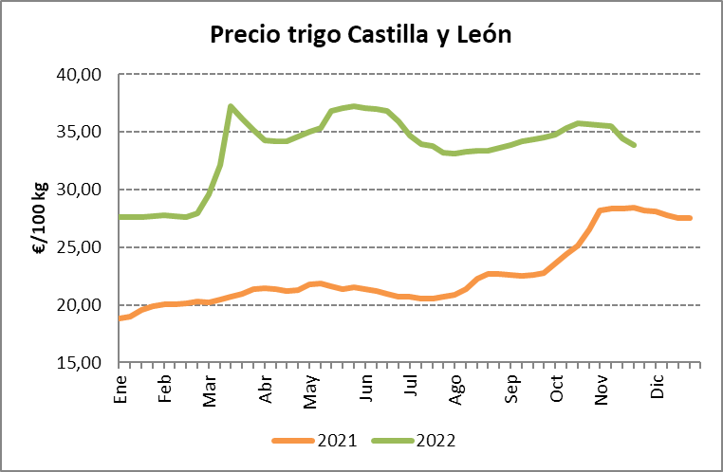 | 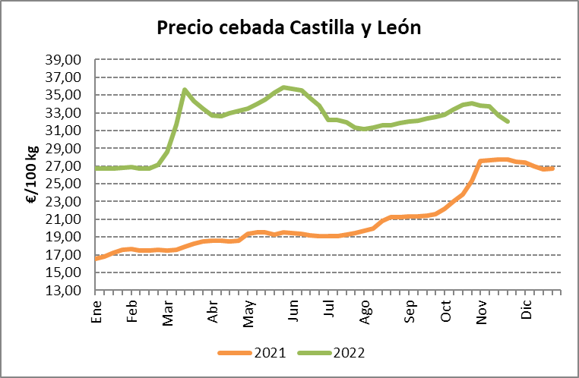
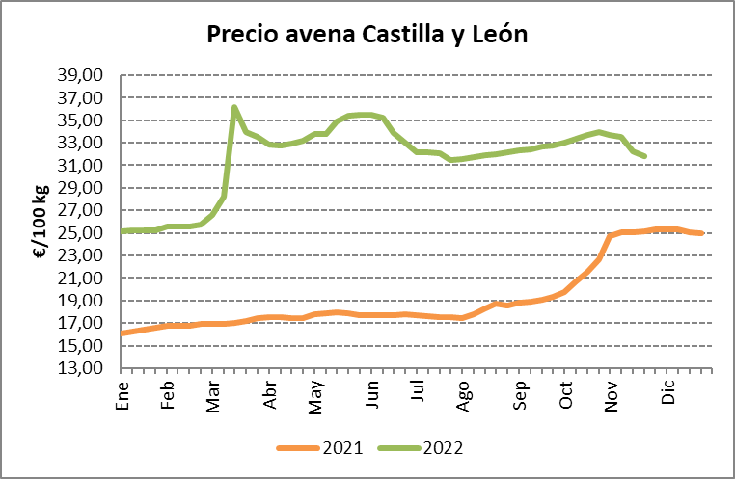 | 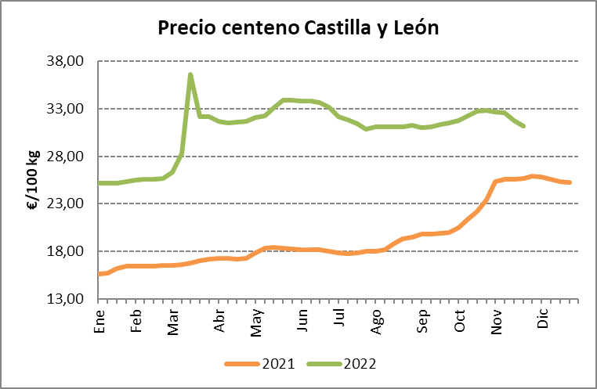
Fuente: Elaboración propia a partir de datos del Observatorio de precios de los productos agrícolas y ganaderos de Castilla y León

Maíz

En esta campaña se han sembrado en nuestra comunidad autónoma 108.612 hectáreas de maíz, una superficie 11% menor a la del año anterior, con una estimación de producción de 1.323.407 toneladas, que supone una disminución del 15,79% respecto a la pasada campaña.

La cotización de maíz ha seguido una evolución ascendente a lo largo de todo el año, comenzando con precios muy superiores a los de 2021 y presentando una importante subida en el mes de marzo. El cultivo ha alcanzado el precio máximo en los meses de mayo y junio, con valores de hasta 365 euros por tonelada, un 45,4% superior al del año pasado.
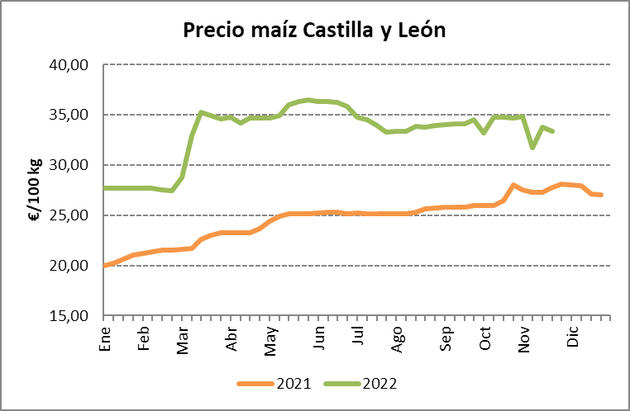
Fuente: Elaboración propia a partir de datos del Observatorio de precios de los productos agrícolas y ganaderos de Castilla y León

Remolacha

La campaña 2021/2022 en la Zona Norte tuvo una duración de más de 150 días, del 4 de octubre de 2021 que empezó la recepción de remolacha en Olmedo (ACOR) hasta el 8 de marzo de 2022 que cerró la fábrica de La Bañeza (Azucarera). Se recogieron 1.926.293 t de remolacha líquida en la Zona Norte, que equivalen a 2.147.620 t de remolacha estandarizada.
Productivamente se contabilizaron de media en torno a 102 toneladas líquidas por hectárea con una riqueza media de 17,67 º polarimétricos, aumentando la productividad en 10 puntos respecto al periodo anterior y manteniéndose una riqueza similar. En remolacha estándar se obtuvieron 113,4 toneladas tipo por hectárea, valor muy cercano al de la campaña anterior.
Respecto a la campaña actual 2022/2023, la superficie contratada en la Zona Norte asciende a 16.880 ha, el 88% en Castilla y León (14.854 has). La caída de las siembras en Castilla y León de más de 4.000 has supone una bajada del 21,6% respecto al período anterior y comparado con la superficie regional de la última campaña normal en 2018, supone una disminución de superficie de casi el 40%.
La bajada interanual de superficie está motivada por el aumento de los costes de producción, como la luz, los combustibles y fertilizantes que aun respaldados por las ayudas directas que se han concedido para el riego con aguas subterráneas, no son suficientes. Si bien la crisis desde 2018 proviene de la bajada unilateral de los precios de la remolacha pagados por la industria y el fin de los Acuerdos Marco Interprofesionales que ofrecían unas condiciones de estabilidad a medio y largo plazo que ahora no tiene.
En este momento la comunidad está en plena campaña de recolección, iniciada el 3 de octubre de 2022 con la apertura de la fábrica de Toro (Azucarera), seguida de la apertura de Olmedo (ACOR) el 20 de octubre.
Las previsiones apuntan a buenos resultados de riqueza en azúcar, aunque las
raíces podrían tener pesos ligeramente inferiores a los de otras campañas debido a que el ciclo de cultivo ha sido más corto de lo habitual. Las siembras se retrasaron debido a las lluvias y las heladas de abril obligaron a realizar resiembras en algunas zonas. Asimismo, las temperaturas extremas del verano y los problemas que ha habido con la disponibilidad del agua de riego tampoco han ayudado al óptimo desarrollo del cultivo. Sin embargo, sanitariamente no se han detectado problemas graves y el otoño ha sido benigno climatológicamente. La incesante lluvia caída en los últimos meses del año está obligando a retrasar la apertura de alguna fábrica e incluso al cierre temporal por no poder arrancarse la remolacha en el campo.
Desde hace unos meses el precio del azúcar en los mercados se ha disparado, aumentando un 42,6%. ASAJA ha pedido a la industria que repercuta al agricultor ese incremento haciendo un reparto justo conforme a las nuevas cotizaciones.

Patatas

La superficie plantada de patata en 2022 en Castilla y León ha sido de 16.410 hectáreas, que supone una disminución del 4,25% respecto a la campaña anterior cuando la superficie de patata de la comunidad se situaba en las 17,138 hectáreas.
Los rendimientos estimados, según las últimas estadísticas oficiales son de 42,68 toneladas por hectárea, inferiores a los 46,7 de la campaña anterior, lo que supondría una producción total de 700.307 toneladas, un 8,6% menos que la campaña anterior y un 20% inferior a la media de los últimos años.
Los precios de la patata en Castilla y León comenzaron su cotización en el mes de julio en torno a los 40 céntimos por kilo, precio un 55% superior al de 2021 en las mismas fechas. La tendencia ha sido a la baja hasta septiembre donde alcanzó su precio más bajo, 31 céntimos por kilo. A partir de ese momento se ha producido una subida lenta, llegando a cotizarse el kilo de patata a casi 38 céntimos a finales del mes de octubre.

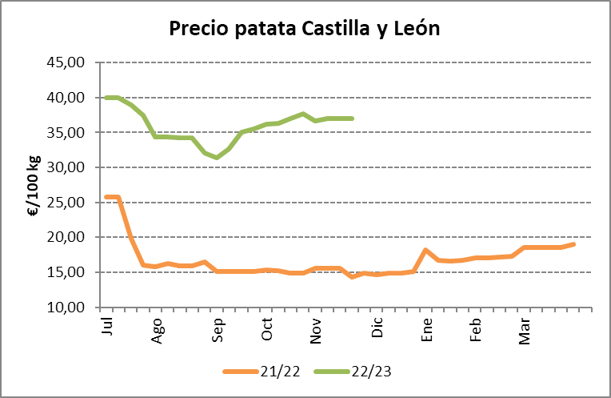
Fuente: Elaboración propia a partir de datos del Observatorio de precios de los productos agrícolas y ganaderos de Castilla y León

Respecto a la Organización Interprofesional de la Patata de Castilla y León (OIPACYL) cabe destacar que ha sido seleccionada, junto con otras 5 entidades nacionales, para el desarrollo de un proyecto de promoción europeo en el periodo comprendido entre 2023 y 2025 basado en la sostenibilidad y cuyo objetivo es que las variedades de patata de Castilla y León ganen cuota de mercado en todo el territorio de la Unión Europea. Para llevarlo a cabo se ha concedido una ayuda con un presupuesto de más de un millón de euros cofinanciado al 70% como máximo.
Asimismo, la entidad está realizando ensayos de biodegradabilidad de los residuos de patata por variedades y calculando su potencial metanogénico.

Leguminosas grano

La superficie total de leguminosas grano cultivada en 2022 fue de 110.496 hectáreas. Esta cifra es un 10,5% superior a la de 2021, cuando no se llegó a las 100.000 hectáreas. Sin embargo, la producción ha disminuido considerablemente, se han recogido 88.113 toneladas que suponen una caída del 34,5% respecto a lo obtenido el año anterior. Esta disminución se ha notado principalmente en los cultivos de lentejas, garbanzos, guisantes y vezas.
En la siguiente tabla se puede ver la evolución de la superficie y producción por cultivos respecto a 2021:

 | Superficie (ha) |  |  | Producción (t)
 | 2021 | 2022 | Variación (%) | 2021 | 2022 | Variación (%)
Judías secas | 4.874 | 3.660 | -24,9% | 11.839 | 6.910 | -41,6%
Habas secas | 187 | 268 | 43,3% | 508 | 481 | -5,3%
Lentejas | 10.247 | 11.614 | 13,3% | 8.158 | 5.724 | -29,8%
Garbanzos | 8.529 | 8.118 | -4,8% | 7.521 | 4.400 | -41,5%
Guisantes secos | 36.389 | 42.765 | 17,5% | 60.662 | 41.221 | -32,0%
Veza | 32.417 | 35.406 | 9,2% | 34.413 | 21.305 | -38,1%
Altramuz dulce | 50 | 63 | 26,0% | 45 | 38 | -15,6%
Yeros | 7.264 | 8.602 | 18,4% | 11.302 | 8.034 | -28,9%
Total | 99.957 | 110.496 | 10,5% | 134.448 | 88.113 | -34,5%
Fuente: Elaboración propia a partir de los avances de superficies y producciones de la Consejería de Agricultura, Ganadería y Desarrollo Rural

Respecto a los precios, en las siguientes gráficas de las principales leguminosas grano se pueden ver las variaciones, apreciándose en todas ellas que los precios de salida a venta son muy superiores a los de la campaña anterior. En algunos casos se han duplicado, como ocurre con la veza grano, situándose en el mes de octubre a 0,44 euros el kilo.

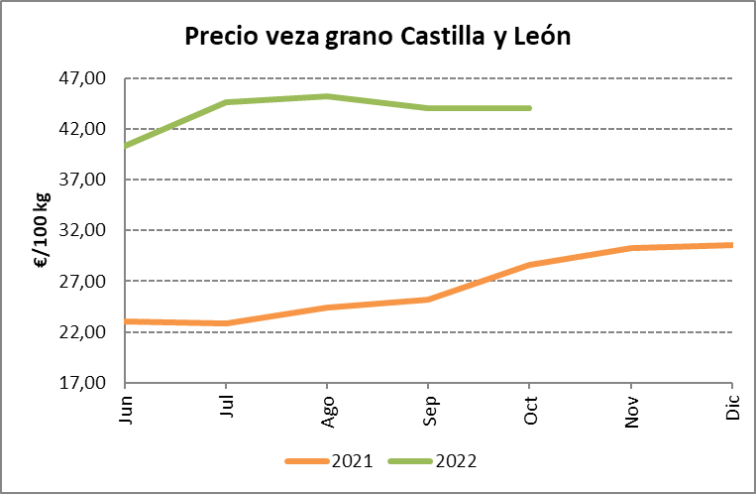 | 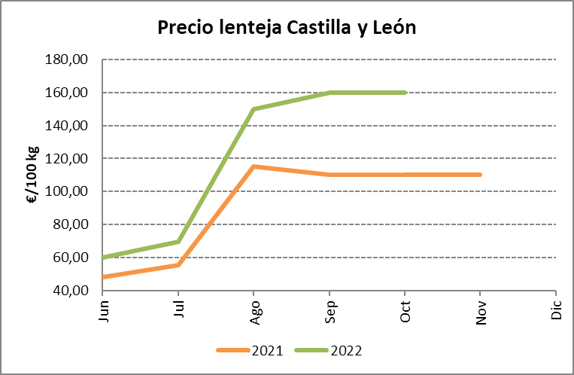
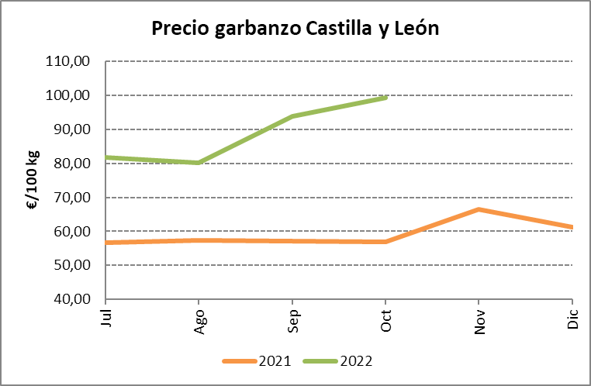 | 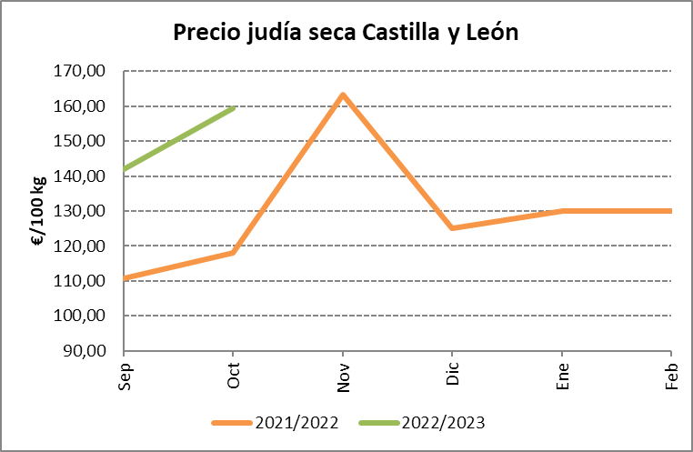
Fuente: Elaboración propia a partir de datos del Observatorio de precios de los productos agrícolas y ganaderos de Castilla y León

Girasol

En este año 2022 se han sembrado en Castilla y León 387.178 hectáreas de girasol que suponen un incremento de 136.284 hectáreas respecto al año anterior. En porcentaje, el aumento asciende al 54,3% rompiendo el descenso que comenzó en 2020.
Sin embargo, comparando producciones no ha habido mucha diferencia. Este año se han cosechado 330.231 toneladas, tan sólo un 0,1% más que en 2021 con unos rendimientos medios de 853 kilos por hectárea. Estos rendimientos son un 35% inferiores a los de la campaña anterior.
Respecto al precio, el girasol comenzó a cotizar en el mes de septiembre con un precio de casi 667 euros por tonelada, un 41,8% superior al del año pasado. Estos valores han ido disminuyendo lentamente cada mes, situándose en su punto más bajo en el mes de noviembre, con 626 euros por tonelada.
El incremento en las superficies de siembra ha sido incentivado por la situación de guerra en Ucrania, pues se necesitaba producto y había buenas expectativas de precio de venta que al final no fueron lo esperado.

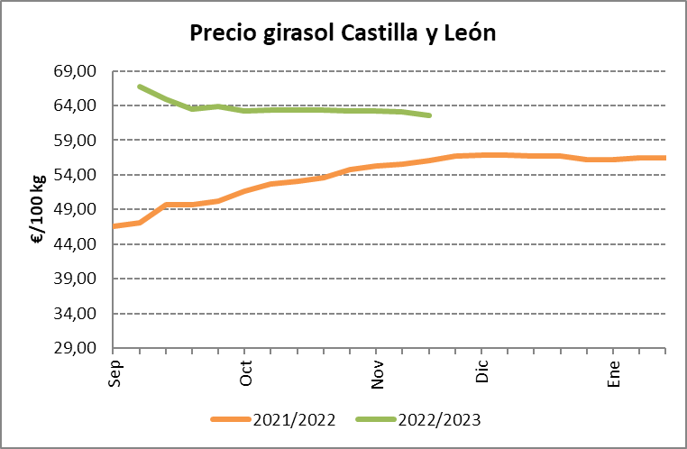
Fuente: Elaboración propia a partir de datos del Observatorio de precios de los productos agrícolas y ganaderos de Castilla y León

Forrajes

En Castilla y León los cultivos forrajeros has sufrido una disminución de la superficie del 2,5%, situándose en las 193.570 hectáreas de superficie cultivada. En estos términos, el cultivo que más ha aumentado su superficie ha sido la veza para forraje, un 5,8%.
La producción total también ha bajado. Este año se han recogido 3.172.798 toneladas, un 23,4% menos que en la campaña anterior donde se obtuvieron 4.141.873 toneladas. Cabe destacar la enorme caída de producción de la veza para forraje, pues en 2021 se situaba en torno a los 12.000 kilos por hectárea y en este último periodo esa producción se ha reducido hasta los 8.740. Para el resto de los cultivos, las producciones han sido muy similares respecto al periodo anterior.
En la siguiente tabla se muestra la evolución de las superficies y producciones por cultivos:

 | Superficie (ha) |  |  | Producción (t)
 | 2021 | 2022 | Variación | 2021 | 2022 | Variación
Maíz forrajero | 11.096 | 11.031 | -0,6% | 665.748 | 559.478 | -16,0%
Alfalfa | 91.408 | 80.896 | -11,5% | 2.317.399 | 1.725.171 | -25,6%
Veza para forraje | 96.036 | 101.643 | 5,8% | 1.158.726 | 888.149 | -23,4%
Total | 198.540 | 193.570 | -2,5% | 4.141.873 | 3.172.798 | -23,4%
Fuente: Elaboración propia a partir de los avances de superficies y producciones de la Consejería de Agricultura, Ganadería y Desarrollo Rural

La alfalfa comenzó a cotizar en el mes de mayo a 185 euros por tonelada, casi un 23% por encima del precio de 2021. La tendencia de precios ha sido al alza durante todo el año, alcanzando el pico en octubre con 255 euros por tonelada.
Lo mismo ha ocurrido con la veza, iniciando el año en mayo con un precio de 146 euros por tonelada e incrementándose este valor progresivamente hasta alcanzar casi 208 euros por tonelada, un 59,7% superior al mismo periodo del año 2021.

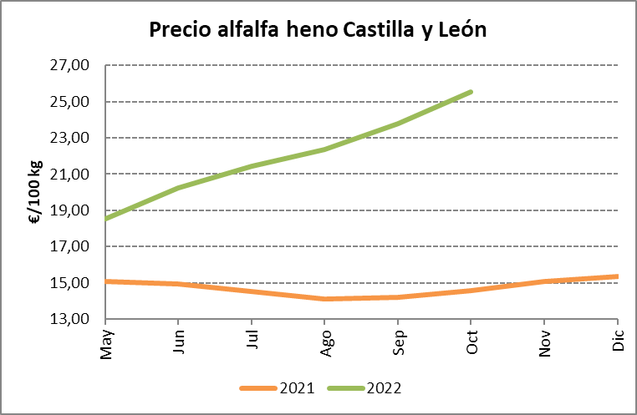
Fuente: Elaboración propia a partir de datos del Observatorio de precios de los productos agrícolas y ganaderos de Castilla y León

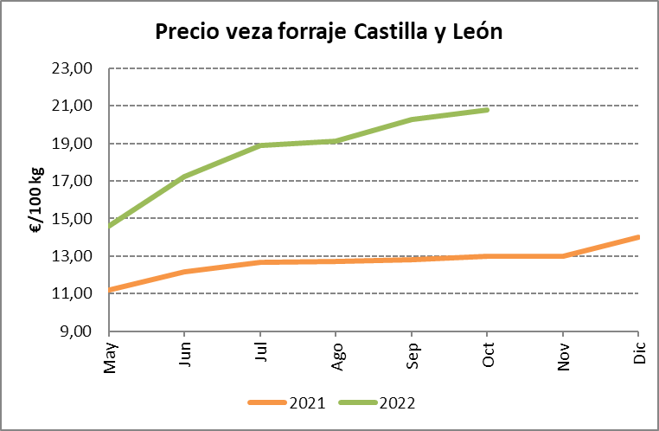
Fuente: Elaboración propia a partir de datos del Observatorio de precios de los productos agrícolas y ganaderos de Castilla y León

Vitivinícola

La cosecha de uva de vinificación en Castilla y León ha rondado los 314 millones de kilos, un descenso del 6% respecto a la campaña 2021, aunque supera ligeramente la media de los últimos cinco años. De esta cantidad, la mayor parte se producen en las denominaciones de origen de la región.
La producción de vino y mosto esperada está por encima de los 2,15 millones de hectolitros, que se reduce ligeramente respecto a la producción de 2021 y sube algo más de un 10% en relación a la media de los últimos cinco años.

Según el Observatorio de Precios de los productos agrícolas de Castilla y León el precio de la uva de transformación se situó en 0,71 euros por kilo, de media, en septiembre, subiendo a 0,82 en octubre. Estos precios son superiores a los que se pagaron el año pasado en todas las provincias excepto en Zamora, donde han bajado un 15%.

ASAJA Castilla y León presentó un estudio de los costes de producción de la uva en la D.O. Rueda, para poner de manifiesto el coste medio real que supone la producción de uva, con el propósito de que los agentes implicados en el proceso productivo, elaborador y comercializador del producto tengan una idea clara y transparente del valor intrínseco de producir uva en esta denominación. Del estudio realizado se desprende que pagar al productor un precio inferior a los 51 céntimos por kilo de uva, no cubriría los costes de producción en la inmensa mayoría de las explotaciones de la Denominación de Origen Rueda.

En Castilla y León, a 31 de julio de 2022, hay 83.038 hectáreas de viñedo plantadas, 1.162 hectáreas de autorizaciones concedidas que no se han ejercido, 111 hectáreas de derechos de plantación que no se han convertido en autorizaciones y 138 hectáreas de resoluciones de arranque concedidas no incluidas en autorizaciones de plantación, incrementándose un 1% el potencial de producción vitícola respecto al año anterior, hasta alcanzar las 84.449 hectáreas, que suponen el 8,7% del nacional.

El Ministerio fijó en el 0,1% el porcentaje de la superficie plantada de viñedo para conceder autorizaciones de nuevas plantaciones, que equivale a 946 hectáreas. En Castilla y León se mantuvieron las limitaciones para autorizaciones de nueva plantación para el año 2022 en Ribera del Duero, a 100 hectáreas, y en Rueda a 1 hectárea. Para el reparto nacional, en Castilla y León se presentaron 242 solicitudes que englobaban 531 hectáreas, siendo concedidas 129 hectáreas, el 13,6% del total, repartidas entre 91 viticultores. De esta superficie, el 77,5% se concedió en la DOP Ribera del Duero, 100 hectáreas.

Después de dos años de parón por la COVID, este año se volvió a celebrar Agrovid, la feria del cultivo de viñedo, que fue visitada por unos 6.000 profesionales del sector. La feria incluyó también un programa de jornadas técnicas con mesas redondas y presentaciones en una de las cuales participó ASAJA Castilla y León. Como organización colaboradora con Agrovid, ASAJA contó con stand y realizó un encuentro con los vocales de ASAJA en los Consejos Reguladores de Bierzo, Cigales, Rueda y Ribera del Duero.

En abril se convocaron las ayudas a la reestructuración y reconversión de viñedo en Castilla y León, siendo la última convocatoria del Programa de apoyo al sector vitivinícola español (PASVE) 2019-2023 y cuyas solicitudes contenían operaciones solo para una campaña, la 2022/2023. Para ser la última convocatoria del PASVE ha habido bastantes cambios, sobre todo de control, tramitación y documentación: presupuestos detallados, facturas proformas, previsión de la realización de los trabajos propios, notificaciones electrónicas, etc. También se permitía la realización de algunas pequeñas modificaciones sin autorización previa, con ciertas condiciones: cambio de portainjerto e identificación de las parcelas. Además, se ha incluido un nuevo cuadro, con los costes de referencia de la reestructuración y reconversión de viñedo, para verificar que se cumple la moderación de costes.

A mediados de año se publicó la homologación del contrato-tipo de compraventa de uva con destino a su transformación en vino, que regirá durante tres campañas vinícolas. Este contrato se ajusta a lo establecido en la Ley de medidas para mejorar el funcionamiento de la cadena alimentaria.

A finales de año se ha aprobado la Intervención Sectorial Vitivinícola en el marco del Plan Estratégico de la Política Agrícola Común, que establece las bases regulatorias para la nueva Intervención Sectorial Vitivinícola, que cuenta con un presupuesto de 202,1 millones de euros anuales entre 2024 y 2027.
Los tipos de intervención elegidos por España para cumplir con los objetivos para el sector del vino son: Reestructuración y reconversión de viñedos, inversiones materiales e inmateriales en instalaciones de transformación y en infraestructuras vitivinícolas, así como en estructuras e instrumentos de comercialización, cosecha en verde, destilación de subproductos de la vinificación y actividades de promoción y comunicación en terceros países

Sanidad Vegetal

Los conejos siguen siendo un problema generalizado en Castilla y León, provocando cuantiosas pérdidas en los cultivos de las parcelas colindantes a los taludes de las autovías y redes ferroviarias.
ASAJA ha pedido que Fomento y ADIF se responsabilicen del control sostenible de estos animales en terrenos que son de su competencia, y que indemnicen a los agricultores por los daños que los conejos están causando en sus explotaciones, así como reforzar la prevención, reclamando más mallas en autovías, carreteras y bordes de vía de tren para impedir que los conejos lleguen a los cultivos.

En base a la nueva estrategia integral de prevención y lucha contra el topillo campesino en Castilla y León, que establece un modelo colaborativo de toda la red de agentes implicados, basado en la realización de acciones preventivas, de carácter permanente y atemporal, desde el Observatorio de Plagas y Enfermedades Agrícolas de Castilla y León se han emitido recomendaciones de manejo para el topillo campesino en diferentes épocas del año, primavera, estival y otoño-invierno.

La continua proliferación de enfermedades, hongos, malas hierbas, etc. en el campo son cada vez más abundantes y difíciles de controlar. Si a eso unimos el aumento de la utilización de fitosanitarios la situación se vuelve insostenible, por un lado, por el coste económico que supone para la viabilidad de las explotaciones, así como por el coste medioambiental que acarrea la aplicación de estos productos. Además, la reducción y eliminación de materias activas que eran eficaces y la creación de resistencias frente a los existentes nos dejan con muy pocas alternativas ante los problemas de los cultivos.
ASAJA siempre ha entendido y entiende que la quema controlada de rastrojos es la única medida que puede evitar estas situaciones, suponiendo un notable ahorro para las explotaciones, así como un mínimo impacto ambiental, en cualquier caso mucho menor que la aplicación de productos químicos, pero las distintas administraciones se oponen a esta práctica tradicional.
Este año se ha publicado la Ley 7/2022, de Residuos y Suelos Contaminados para una Economía Circular, que establece, con carácter general, la prohibición de quema de residuos vegetales generados en el entorno agrario o silvícola. De este modo, únicamente se permite la quema con carácter excepcional, por razones fitosanitarias y previa autorización individualizada.
La quema controlada de restos vegetales es una práctica cultural tradicional que, adecuadamente realizada, se convierte en una medida fitosanitaria muy efectiva a la vez que beneficiosa para el medio ambiente por la reducción del uso de fitosanitarios que implica. Además, en muchas ocasiones los tratamientos alternativos a la quema no son suficientes. Actualmente, existe la opción de picar los residuos y restos vegetales, pero esta opción en muchas zonas de la comunidad no es viable, ya no solo por el coste de la operación, sino porque las empresas dedicadas a esta función están trabajando de forma continua en las regiones afectadas por los incendios de este año, no dando opción a realizar sus labores en zonas más pequeñas. Por eso ASAJA defiende la quema controlada de restos vegetales como medida excepcional.
ASAJA ha solicitado a la Consejería de Agricultura y a la de Medio Ambiente que, al igual que han hecho en otras comunidades autónomas, en Castilla y León se publique una orden que permita las quemas controladas, al menos en cultivos leñosos y silvícolas, estableciendo para cada cultivo las diversas plagas y enfermedades que autorice llevar a cabo esta acción.

A finales de año expiraba la prórroga que las instituciones europeas dieron al glifosato en el año 2017, y recientemente ha tenido lugar una votación para decidir sobre la extensión de su uso habiendo votado a favor España junto con otros países de la Unión Europea, aunque no se alcanzó la mayoría cualificada necesaria por lo que la conclusión fue «sin dictamen». El DOUE publicaba finalmente a primeros de diciembre un Reglamento de Ejecución «que modifica el Reglamento de Ejecución (UE) n.o 540/2011 por lo que respecta a la ampliación del período de aprobación de la sustancia activa glifosato». Dado que la evaluación de la sustancia activa glifosato se ha retrasado por razones ajenas a la voluntad del solicitante, y por tanto era necesario ampliar el período de aprobación de dicha sustancia activa a fin de disponer del tiempo necesario para completar la evaluación requerida y adoptar una decisión sobre la solicitud de renovación de su aprobación, la Comisión Europea ha prorrogado la autorización en el territorio de la Unión Europea para el uso del herbicida glifosato hasta finales de 2023.

El Observatorio de Plagas y Enfermedades Agrícolas de Castilla y León emitió, a lo largo de 2022, avisos sobre incidencias o detección de las siguientes plagas y enfermedades: gorgojo del tallo y pulgón harinoso en colza, pulgones, tronchaespigas, trips, Oscinella, Nefasia, céfidos, chinches, Zabro, Anguina (en cebada) roya amarilla, Septoria, Helmintosporiosis, Rincosporiosis en cereales, pulgones, Sitona, gorgojo, rabia, bacteriosis en leguminosas, gusano verde y Apión en alfalfa, Erinosis, malduermes, Oidio en viñedo, Helicoperva, oruga de los brotes o barrenador del capítulo en girasol y gusanos de alambre en varios cultivos.

SUBSECTOR GANADERO

La escalada de precios de los cereales y las oleaginosas, materias primas que se emplean en la elaboración de los concentrados para la alimentación animal, de la electricidad, y de los combustibles está llevando a las explotaciones de vacuno de leche, avicultura de carne y cunicultura de Castilla y León, a una situación económica muy comprometida, al no compensarles las subidas de precios de los productos finales el aumento de los costes de producción.

Los medios de producción están en niveles históricos de precios, suponiendo costes desorbitados para el sector ganadero en general. A principios de año, por primera vez, la Junta de Castilla y León publicó unas ayudas destinadas a la construcción o ampliación de cebaderos de ganado bovino, ovino o caprino por un importe total de 3 millones de euros, cuyo objetivo es promover la creación de cebaderos para disminuir las relaciones comerciales intermedias, redundando en un mayor beneficio para el ganadero.

El Ministerio de Agricultura, Pesca y Alimentación aprobó un real decreto con medidas urgentes de apoyo al sector agrario para hacer frente a la situación de sequía que se ha vivido este año y con el objetivo de contribuir al mantenimiento de la rentabilidad de las explotaciones provocada por las subidas de precios, tanto de insumos como de materias primas. La Consejería de Agricultura, Ganadería y Desarrollo Rural también se hizo eco de estas necesidades, destinando fondos propios para garantizar el suministro de agua a las explotaciones extensivas o mixtas de la comunidad que estuviesen afectadas por la sequía y tuviesen problemas para abastecer al ganado, así como para cubrir las necesidades de alimento y agua de las explotaciones ganaderas afectadas por los incendios forestales.

A final de año desde el Ministerio han autorizado fondos para las comunidades autónomas con el objetivo de financiar diversos programas entre los cuales existen algunos destinados a la ganadería, como por ejemplo a programas en el ámbito de la sanidad animal y transporte de animales. También se ha aprobado un real decreto que establece medidas nacionales para favorecer un uso sostenible de antibióticos en ganadería y otro que entrará en vigor en 2023 para regular los registros de las Mejoras Técnicas Disponibles y el control de las emisiones en ganadería.

Respecto al real decreto de ordenación de explotaciones bovinas, se encuentra en su fase final de aprobación y está previsto que se publique a principios de 2023. Puede que se exijan algunos cambios en cuanto al límite superior de UGM al ser considerado muy alto y cabe destacar la implantación de márgenes en cada grupo para que las explotaciones que deseen ser no tengan que cumplir con los requisitos del grupo siguiente.

Censos

En ganado vacuno según los últimos datos publicados por el Ministerio, recabados de las “encuestas ganaderas de mayo de 2022”, en Castilla y León había 1.531.454 cabezas de ganado, 24.642 menos que en el censo 2021, esto supone un descenso del 1,6%. El peso de Castilla y León en el censo nacional de vacuno es del 22,68%, siendo la región con mayor peso, y con Salamanca destacando como principal provincia.
En vacuno de carne destaca por el número de vacas nodrizas, siendo la primera región en censo con 587.989 cabezas, el 27,54% del total nacional.
En vacuno de leche, Castilla y León es la segunda región con más vacas de ordeño, con 90.272 cabezas, después de Galicia, representando el 11,07% del total nacional que se corresponde con 815.814 cabezas.

En la tabla siguiente se puede ver el censo y la evolución por tipo de ganado:
 |  | 2021 | 2022 | Variación (%)
Total |  | 1.556.096 | 1.531.454 | -1,6%
Animales menores de 12 meses
Destinados a sacrificio |  | 374.726 | 376.956 | 0,6%
Otros | Machos | 69.647 | 58.590 | -15,9%
 | Hembras | 118.836 | 111.741 | -6,0%
Animales de 12 meses a menos de 24 meses
Machos |  | 77.034 | 75.439 | -2,1%
Hembras para | Sacrificio | 32.972 | 33.782 | 2,5%
 | Reposición | 116.922 | 109.443 | -6,4%
Animales de dos o más años
Machos |  | 38.262 | 38.434 | 0,4%
Novillas | Sacrificio | 3.292 | 3.871 | 17,6%
 | Resto | 41.920 | 44.937 | 17,6%
Vacas | Lecheras | 92.542 | 90.272 | -2,5%
 | Resto | 589.943 | 587.989 | -0,3%
Fuente: Elaboración propia a partir de las encuestas ganaderas del Ministerio de Agricultura, Pesca y Alimentación

En ganado ovino, la última encuesta publicada es de noviembre de 2021. El censo total en Castilla y León fue de 2.430.864 cabezas, 71.112 menos que en el año anterior, tendencia que lleva a la baja los últimos cinco años. Castilla y León, con el 16,12% del censo nacional, es la segunda comunidad de mayor número de España, solo por detrás de Extremadura. En ovino de ordeño, con más de 880.000 animales en total, la mayoría censados en la provincia de Zamora, representamos un porcentaje mucho mayor, un 41,86%, siendo la comunidad autónoma más importante seguida de cerca por Castilla la Mancha.

En la tabla siguiente se puede ver el censo y la evolución por tipo de ganado:
 |  |  |  | 2020 | 2021 | Variación (%)
Total |  |  |  | 2.501.976 | 2.430.864 | -2,8%
Corderos |  |  |  | 413.373 | 434.651 | 5,1%
Sementales |  |  |  | 56.332 | 54.782 | -2,8%
Hembras para vida | Total hembras para vida |  |  | 2.032.271 | 1.941.431 | -4,5%
 | Nunca han parido | No cubiertas |  | 20.323 | 19.412 | -4,5%
 |  | Cubiertas 1ª vez | Ordeño | 47.254 | 44.451 | -5,9%
 |  |  | No ordeño | 86.977 | 84.194 | -3,2%
 | Que ya han parido |  | Ordeño | 888.367 | 835.672 | -5,9%
 |  |  | No ordeño | 989.350 | 957.702 | -3,2%
Fuente: Elaboración propia a partir de las encuestas ganaderas del Ministerio de Agricultura, Pesca y Alimentación

De la especie caprina el censo, también de noviembre de 2021, fue de 149.325 animales, 424 más que en la encuesta anterior. Castilla y León es la sexta región en importancia, con un 5,77% de la cabaña ganadera nacional, a gran distancia de la primera, que es Andalucía con un 38,37%.

En la tabla siguiente se puede ver el censo y la evolución por tipo de ganado:
 |  |  | 2020 | 2021 | Variación (%)
Total |  |  | 148.901 | 149.325 | 0,3%
Chivos |  |  | 27.551 | 28.967 | 5,1%
Sementales |  |  | 4.812 | 4.680 | -2,7%
Hembras para vida | Total |  | 116.538 | 115.678 | -0,7%
 | Nunca han parido | No cubiertas | 1.164 | 1.158 | -0,5%
 |  | Cubiertas 1ª vez | 5.544 | 5.468 | -1,4%
 | Que ya han parido | Ordeño | 79.107 | 79.083 | 0%
 |  | No ordeño | 30.723 | 29.969 | -2,5%
Fuente: Elaboración propia a partir de las encuestas ganaderas del Ministerio de Agricultura, Pesca y Alimentación

De la especie porcina, el Ministerio censó en mayo de 2022 un total de 4.502.205 animales, que supone un incremento de más de 78.690 cabezas en comparación con 2021. Castilla y León es la tercera región de España en censo de porcino, con el 13,83% del total nacional (32.552.596 animales), por detrás de Aragón (9.213.411 animales) y Cataluña (7.648.058 animales). En este censo están incluidas las 1.055.914 cabezas de porcino ibérico que tiene nuestra región, donde se ha experimentado un incremento del 4,48% en el último año, siendo la segunda región en número de animales por detrás de Extremadura, que tiene el 34,73% del total nacional de cerdo ibérico.

En la tabla siguiente se puede ver el censo y la evolución por tipo de ganado:
 |  |  | 2020 | 2021 | Variación (%)
Total |  |  | 4.423.515 | 4.502.205 | 1,78%
Lechones |  |  | 1.248.684 | 1.313.975 | 5,23%
Cerdos de 20-49 kg (peso vivo) |  |  | 748.546 | 760.679 | 1,62%
Cerdos en cebo | Total cerdos de cebo (peso vivo) |  | 1.930.934 | 1.957.300 | 1,37%
 | De 50-79 kg |  | 759.205 | 719.527 | -5,23%
 | De 80-109 kg |  | 798.684 | 793.865 | -0,60%
 | > 109 kg |  | 373.045 | 443.908 | 19%
Verracos |  |  | 5.053 | 5.183 | 2,57%
Cerdas reproductoras | Total cerdas reproductoras |  | 490.298 | 465.068 | -5,15%
 | Nunca han parido | Cerdas todavía no cubiertas | 126.626 | 100.455 | -20,67%
 |  | Cerdas cubiertas por 1ª vez | 38.741 | 39.650 | 2,35%
 | Han parido | Cerdas cubiertas más veces | 239.169 | 239.526 | 0,15%
 |  | Cerdas criando o en reposo | 85.762 | 85.437 | -0,38%
Fuente: Elaboración propia a partir de las encuestas ganaderas del Ministerio de Agricultura, Pesca y Alimentación

El mercado de la producción de carne

La producción de carne en Castilla y León, en los últimos doce meses con datos disponibles ascendió a 950.460 toneladas, que supone un aumento del 4,6% en relación con el mismo periodo del año anterior, con un número de animales sacrificados también incrementado en un 6,7%.
La distribución de animales sacrificados y producción de carne, por especie, se puede ver en la tabla siguiente.

 | Animales sacrificados (Nº) |  |  | Peso total (toneladas)
 | Oct 2020-Sep 2021 | Oct 2021-Sep 2022 | Variación (%) | Oct 2020-  Sep 2021 | Oct 2021-Sep 2022 | Variación (%)
Bovino | 387.624 | 423.321 | 9,2% | 109.810 | 120.665 | 9,9%
Ovino | 3.272.308 | 3.455.115 | 5,6% | 34.466 | 39.084 | 13,4%
Caprino | 89.366 | 114.499 | 28,1% | 810 | 1.158 | 43,0%
Porcino | 6.814.091 | 7.165.156 | 5,2% | 633.916 | 651.033 | 2,7%
Equino | 3.663 | 2.854 | -22,1% | 677 | 526 | -22,3%
Aves | 59.612.785 | 63.726.620 | 6,9% | 129.089 | 137.994 | 6,9%
Total | 70.179.836 | 74.887.565 | 6,7% | 908.768 | 950.460 | 4,6%
Fuente: Elaboración propia a partir de las encuestas de sacrificio de ganado del Ministerio de Agricultura, Pesca y Alimentación

Se ha producido un aumento en la producción de carne en casi todas las especies, con la excepción del equino, que ha disminuido un 22,3%. También se ha producido un aumento generalizado en cuanto al número de animales sacrificados, con la excepción del ganado equino.

Respecto a los precios, el de la carne de vacuno ha tenido una tendencia al alza todo el año, con dos intervalos entre abril-mayo y julio-agosto en que los precios se mantuvieron constantes. En general los precios han superado los del año anterior desde inicio de año, situándose un 18,36% por encima del precio para el mismo periodo 2021. El precio actual se sitúa un 23% por encima de lo que se pagó el año anterior.

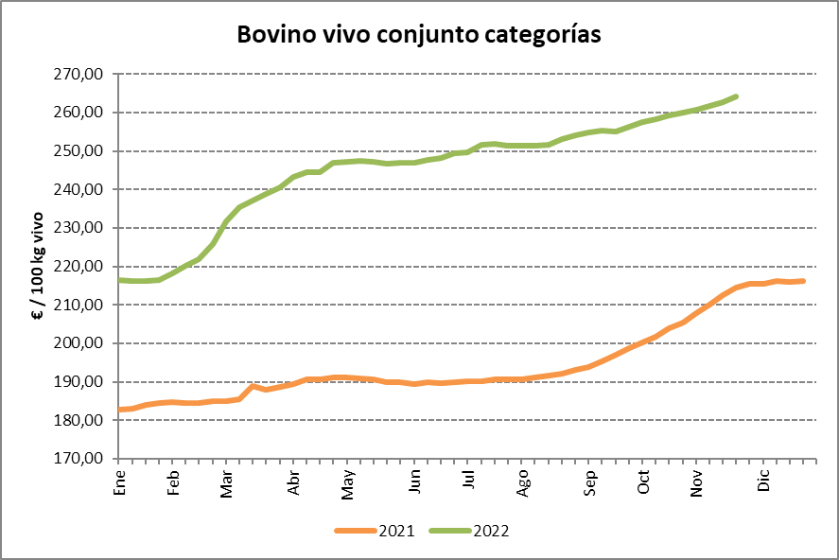
Fuente: Elaboración propia a partir de los precios medios nacionales del Ministerio de Agricultura, Pesca y Alimentación

En ovino, el precio del cordero comenzó el año en torno a los 7,25 euros por kilo de canal, un 11,24% por encima del año anterior, con una ligera bajada en mayo para después tener un recorrido al alza hasta llegar a los máximos en noviembre, cuando se situó en 7,99 euros por kilo, un 4,48% menos que en 2021 por las mismas fechas.

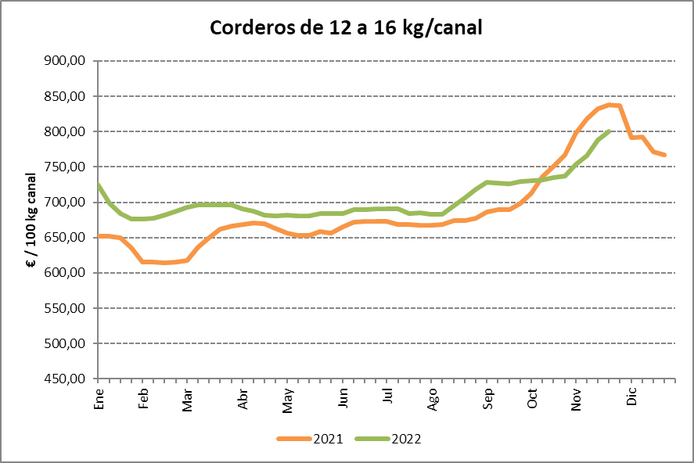
Fuente: Elaboración propia a partir de los precios medios nacionales del Ministerio de Agricultura, Pesca y Alimentación

El lechazo de Castilla y León ha tenido un incremento constante de los precios de los animales desde el mes de febrero, alcanzando precios históricos nunca vistos y rompiendo el comportamiento típico de otros años en los que llegando octubre las cotizaciones empezaban a descender hasta los días previos a las fiestas navideñas. Sin embargo, este año ha continuado la tendencia al alza hasta finales de noviembre, alcanzando niveles de 6,66 euros por kilo vivo, que son precios un 1,46% por encima de los del año pasado.

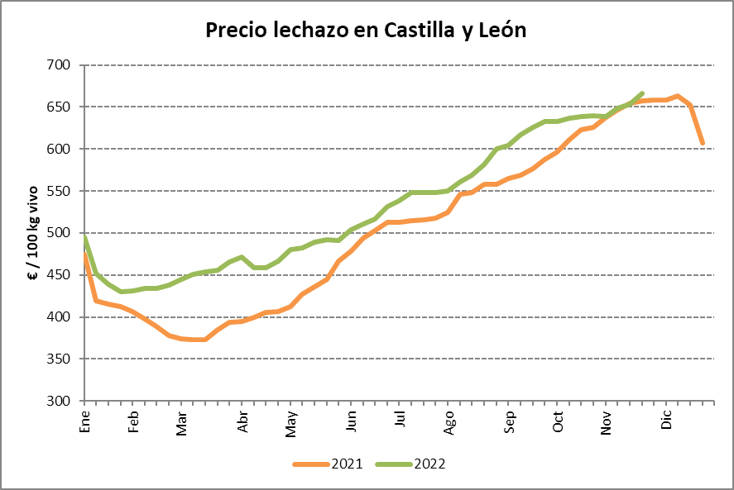
Fuente: Elaboración propia a partir de datos del Observatorio de precios de los productos agrícolas y ganaderos de Castilla y León

El cabrito lechal ha tenido una evolución similar a la del año anterior, comenzando el año a un precio 2,8% superior, que descendió en febrero y se ha mantenido al alza el resto del año. El último precio disponible, de octubre, está en torno a 5,8 euros por kilo vivo, que es un 7% mayor que en 2021 por esas mismas fechas.

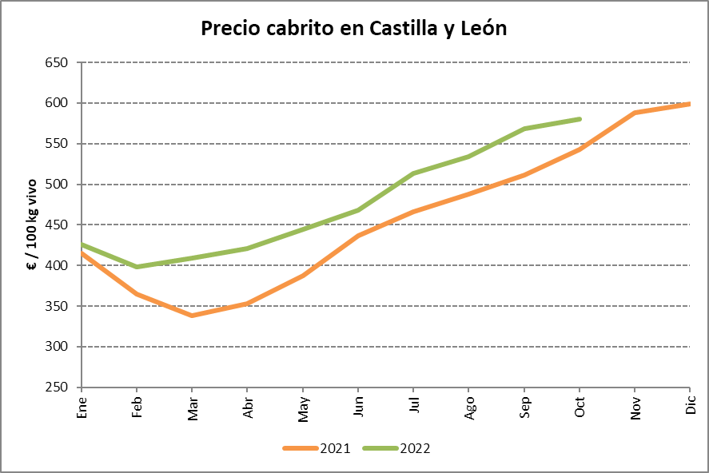
Fuente: Elaboración propia a partir de datos del Observatorio de precios de los productos agrícolas y ganaderos de Castilla y León

Los precios del porcino blanco comenzaron el año en 1,27 euros por kilo de canal, algo inferiores a los de 2021. Este valor se ha ido incrementando hasta el mes de abril, donde se ha mantenido con pequeñas variaciones rondando los 2,10 euros por kilo. El máximo del año se ha alcanzado en julio, llegando a precios de casi 2,20 euros por kilo. Desde entonces, la tendencia ha sido a la baja, no tan acusada como en el periodo anterior, registrándose en noviembre precios de 2 euros por kilo, un 60,43% superiores que en las mismas fechas de 2021.

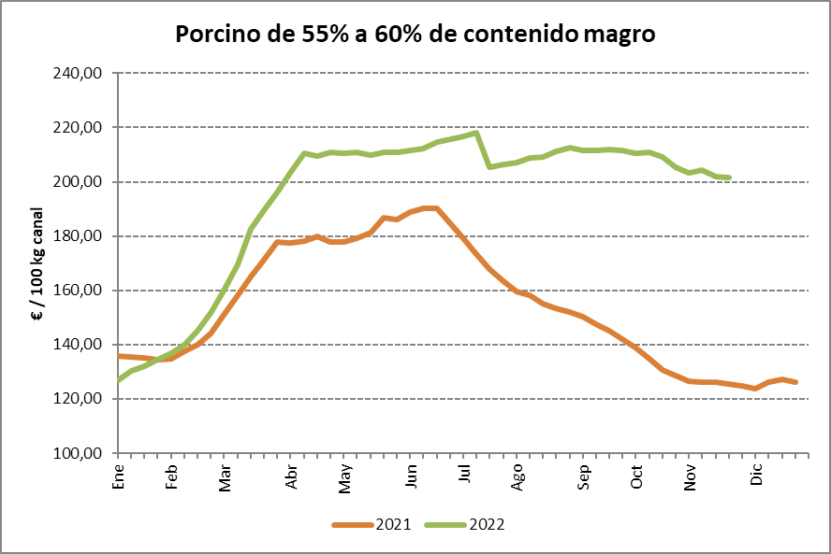
Fuente: Elaboración propia a partir de los precios medios nacionales del Ministerio de Agricultura, Pesca y Alimentación

El cerdo ibérico en Castilla y León empezó el año en torno a 2,25 euros por kilo vivo, que era un 58,74% superior al del año pasado. Los precios disminuyeron hasta marzo, alcanzando los 2,2 euros por kilo vivo y desde entonces se han mantenido al alza hasta octubre, donde se ha producido el pico máximo a 2,46 euros por kilo vivo, un 17,84% superior al mismo mes de 2021. A partir de esa fecha, el precio ha ido bajando y actualmente, en noviembre, se encuentra a 2,40 euros por kilo vivo, una cifra alta si se compara con los 2,18 euros que se pagaban en el mismo mes del año anterior.

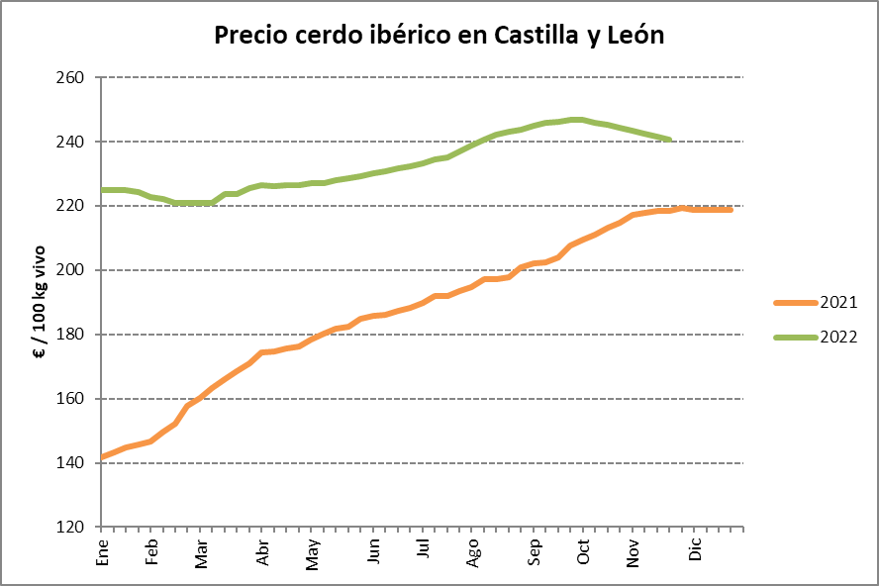
Fuente: Elaboración propia a partir de datos del Observatorio de precios de los productos agrícolas y ganaderos de Castilla y León

El precio de la carne de pollo comenzó el año con precios un 32,72% por encima de los del año anterior, manteniéndose hasta febrero y subiendo hasta mayo alcanzando casi 2,30 euros por kilo. A mediados de año se ha producido un descenso breve seguido de unos precios al alza alcanzando el máximo en agosto a razón de 2,48 euros por kilo, un 73, 93% más que en el mismo periodo de 2021. Desde entonces los precios han ido disminuyendo, pero en ningún caso han alcanzado los valores del periodo anterior.

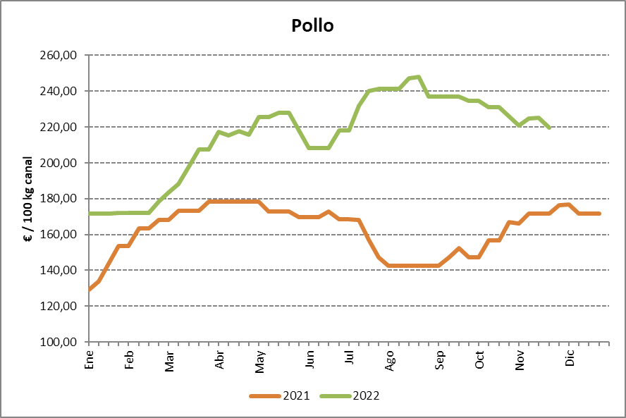
Fuente: Elaboración propia a partir de los precios medios nacionales del Ministerio de Agricultura, Pesca y Alimentación

El precio de la carne de conejo ha tenido un comportamiento al alza durante todo el año, comenzando a cotizarse en enero a un precio muy similar al del año anterior 1,93 euros por kilo vivo. Esta tendencia ascendente sólo se invirtió en mayo, situándose en 2,19 euros por kilo vivo y permaneciendo estable hasta que a finales de agosto el incremento de precios fue más acusado alcanzando valores de hasta 2,75 euros por kilo vivo en el mes de noviembre, un 21,94% más que en el mismo periodo de 2021 y sin previsión de bajada.

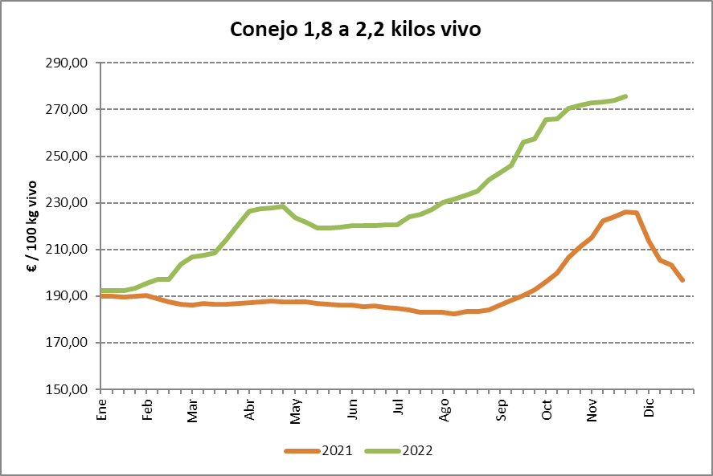
Fuente: Elaboración propia a partir de los precios medios nacionales del Ministerio de Agricultura, Pesca y Alimentación

El mercado en la producción de leche

Hablando de producciones, en el último año en Castilla y León se han producido, hasta octubre, 774.396 toneladas de leche de vaca, que representa el 11,43% de la producción nacional. Esta cifra es prácticamente similar a la producción en el mismo periodo del año anterior, siendo superior comparada con 2021 en los dos primeros meses del año y disminuyendo de media un 1,5% el resto de los meses.

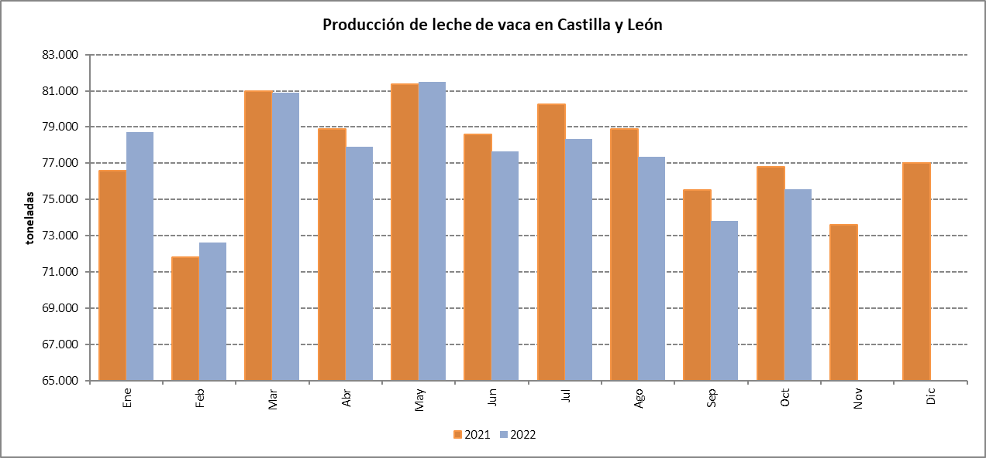
Fuente: Elaboración propia a partir de datos del informe de declaraciones de entregas del MAPA

Según datos del Ministerio, el número de ganaderos de vacuno de leche en Castilla y León ha descendido un 8,4% entre noviembre de 2021 (869) y octubre de 2022 (796).

La leche de vaca comenzó el año 2022 pagándose a 37,39 céntimos por litro, un 8% por encima del precio del año anterior (34,61), con una tendencia constante hasta marzo, cuando comenzó el ascenso de precios alcanzando 43,32 céntimos por litro en abril. El siguiente ascenso destacable se ha producido en junio-julio y desde entonces los precios siguen al alza, de manera constante y progresiva. En el mes de octubre se estaba pagando la leche a 60,22 céntimos por litro, un 69,1% más que en el mismo mes de 2021, cuando el precio estaba en 35,61 céntimos por litro.

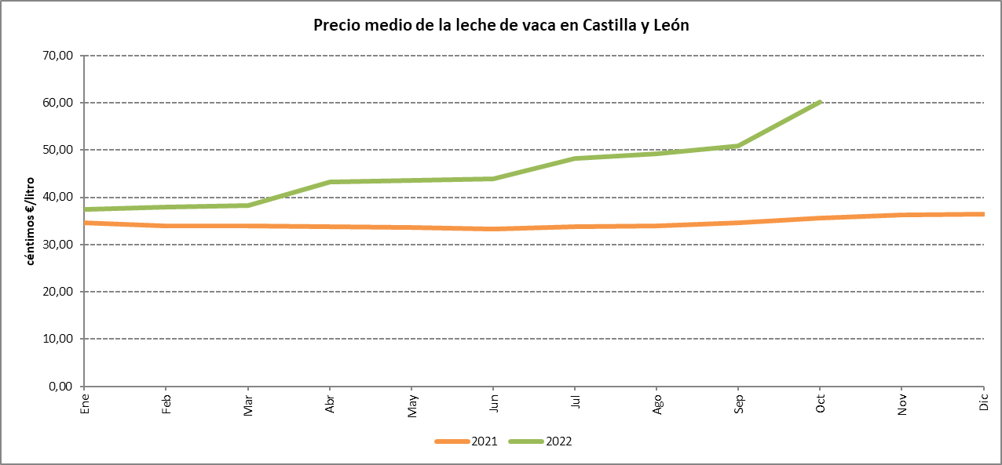
Fuente: Elaboración propia a partir de datos del Observatorio de precios de los productos agrícolas y ganaderos de Castilla y León

En el sector ovino de leche, en los últimos doce meses, en Castilla y León se ha obtenido una producción acumulada de leche de oveja ligeramente inferior al mismo periodo del anterior año, con una cifra acumulada de 279,6 millones de litros de leche, que representa un 55,4% de la producción nacional.

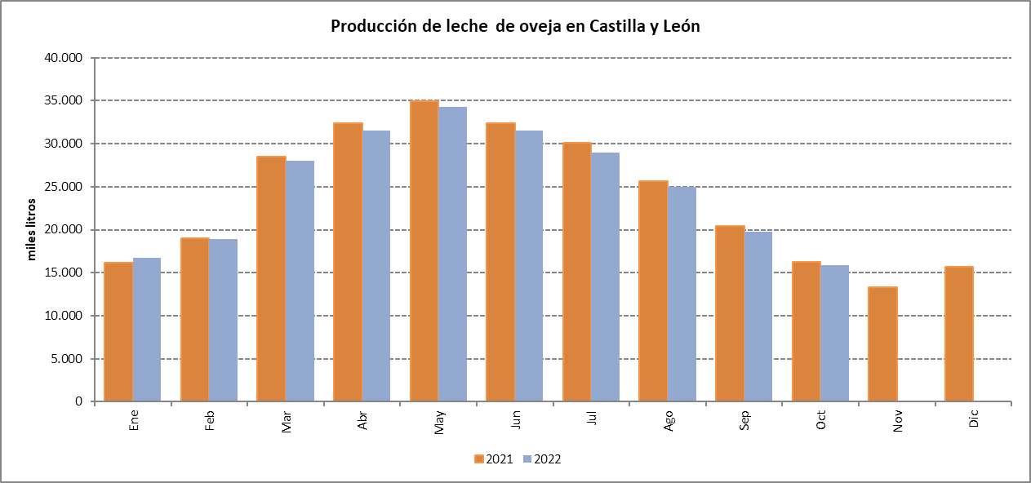
Fuente: Elaboración propia a partir de datos del informe de declaraciones de entregas del MAPA

Según los datos del Observatorio de precios de los productos agrícolas y ganaderos de Castilla y León, a lo largo de 2022 los precios medios han sido superiores a los de 2021. La leche de oveja se pagó a 1,04 euros por litro a principios de año, bajando hasta el mínimo en mayo (0,93 euros por litro) para iniciar una tendencia alcista desde entonces, hasta alcanzar los 1,25 euros por litro en el mes de octubre.

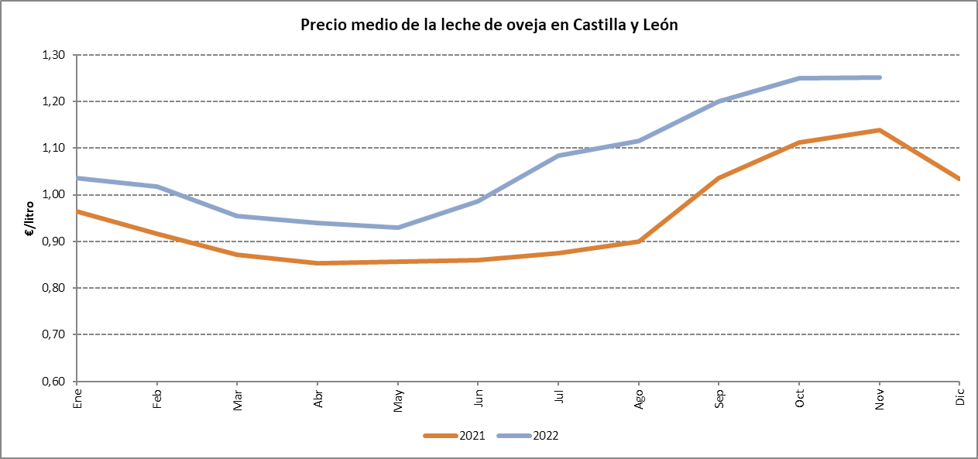
Fuente: Elaboración propia a partir de datos del Observatorio de precios de los productos agrícolas y ganaderos de Castilla y León

En la actualidad quedan 1.558 explotaciones con entregas en Castilla y León, según los datos publicados en el Ministerio. Esta cifra supone un descenso de 101 ganaderos de ovino en el último año, casi 800 menos que los que había instalados en 2016.

En mayo se aprobó un real decreto con la modificación de la normativa que regula las condiciones de contratación en el sector lácteo. La iniciativa tiene por objeto facilitar que los contratos de compraventa de leche cruda entre la industria y los productores se ajusten con rapidez a los incrementos en los costes de producción que de manera sostenida se vienen produciendo en los últimos meses. Se trata de asegurar que los costes de producción se repercutan de manera equilibrada a lo largo de la cadena de valor de la leche y productos lácteos, sin que produzcan reducciones de márgenes en las granjas que pongan en peligro su viabilidad.
Asimismo, las olas de calor del verano han reducido los rendimientos al provocar estrés en los animales. A este factor hay que sumarle también, la aparición de patologías, problemas de fertilidad, y en casos extremos, muertes por golpes de calor.
Continuando con la normativa destacada del sector, en el mes de noviembre se ha publicado un real decreto por el que se establecen normas básicas para el registro de los agentes del sector lácteo, movimientos de la leche y el control en el ámbito de la producción primaria hasta la primera descarga.

Apicultura

Para este sector, según los últimos datos publicados por el Ministerio en los “indicadores económicos del sector apícola 2021”, el censo en España en 2022 cuenta con 36.586 explotaciones tanto profesionales como de autoconsumo, de las cuales 6.444 (17,61%) están registradas en la comunidad de Castilla y León. Respecto al censo de colmenas en la comunidad, contamos en abril de 2022 con un total 444.026, el 14,33% respecto al volumen nacional y un 0,3% menos que en 2021. Por sistema de producción, el 37,73% son estantes y el 62,27% se dedican a la trashumancia.
A nivel productivo con los datos disponibles de 2020, en Castilla y León se recogieron 4.071 toneladas de miel, siendo la tercera comunidad autónoma con mayor producción detrás de Andalucía y Extremadura y ocupando casi el 13,5% de la producción total nacional. En producción de cera se han registrado 170,4 toneladas, más del 10% de la producción nacional.

El año 2022 ha sido un año atípico en cuanto a las ayudas para la mejora de la producción y comercialización de la miel, ya que se han convocado ayudas para el periodo comprendido entre el 1 de agosto de 2021 y el 31 de julio de 2022, y se tiene que realizar otra convocatoria que subvencionará las actividades comprendidas entre el 1 de agosto y el 31 de diciembre de 2022, que tienen como base normativa el Plan Nacional Apícola 2020-2022.
En la primera de las convocatorias, la principal novedad ha sido el incremento en los importes de todas las líneas, concediéndose en Castilla y León ayudas por un total de casi 2,8 millones de euros, de los cuales se justificaron y pagaron el 97,6%.

En el último trimestre del año se ha aprobado la Intervención Sectorial Apícola en el marco del Plan Estratégico de la Política Agrícola Común, que entrará en vigor el 1 de enero de 2023, con un presupuesto que asciende a 19 millones de euros anuales, de los cuales 9,5 millones son aportados por la Unión Europea, 4,9 millones por el Estado y el resto por las comunidades autónomas.

Esta intervención sectorial consta de 38 medidas agrupadas en 9 líneas de actuación para apoyar a los apicultores en la lucha contra las agresiones de las colmenas, la realización de inversiones, la asistencia técnica y capacitación del personal, la adaptación al cambio climático, los retos sanitarios, la investigación, la mejora de la calidad y la comercialización de la miel y los productos apícolas.

Entre las principales novedades con respecto a los planes apícolas desarrollados hasta ahora, la nueva intervención sectorial introduce una línea destinada a prevenir los daños ocasionados por fenómenos climáticos adversos y fomentar el desarrollo y la utilización de prácticas de gestión adaptadas a unas condiciones climáticas cambiantes.

Saneamiento ganadero

Los resultados finales de los programas de erradicación de enfermedades de los rumiantes correspondiente al año 2021 son, en general, muy buenos, fruto del gran trabajo y esfuerzo llevado a cabo por el sector ganadero con el apoyo de los servicios veterinarios.
No obstante, sigue preocupando la tuberculosis bovina. En 2021 se ha producido un nuevo descenso de la prevalencia en todas las provincias de Castilla y León, excepto en Salamanca y Segovia, que sube. En la provincia de Salamanca la mayor prevalencia se ha concentrado, fundamentalmente, en la Unidad Veterinaria de Vitigudino y sus colindantes.
En Castilla y León la prevalencia se sitúa en el 1,34 %, cuando, en el año 2007, la prevalencia era de 4,16 %. Además, 79 de las 103 unidades veterinarias no han tenido ni un solo caso de tuberculosis bovina y su prevalencia es 0 %.
Las provincias de Burgos, León y Valladolid, con prevalencia 0%, no tendrán que hacer pruebas de movimiento de los animales de venta siempre que hayan realizado las pruebas en los seis meses anteriores. Si no se producen repuntes, el 1 de enero del año 2023 estas tres provincias podrían tener el estatus de libres de tuberculosis bovina reconocido por la Unión Europea, y Zamora lo tendría en 2024.

La Comisión Europea publicaba en febrero la declaración de España como país oficialmente indemne de brucelosis bovina, tras la inclusión de Cáceres, última provincia en conseguirlo para completar así el territorio nacional. La declaración de España como libre de la enfermedad se obtiene tras no detectarse casos durante 3 años consecutivos y obtener la calificación de oficialmente indemnes en el 99,8% de los rebaños. Este estatus para brucelosis bovina se suma al obtenido en 2021 para el ganado ovino y caprino.

A primeros de año, en Castilla y León se detectaron tres brotes de influenza aviar de alta patogenicidad H5N1 en especies domésticas. El primero fue en enero en una explotación de pavos de engorde en Fuenterrebollo (Segovia) y los otros dos focos en dos explotaciones de gallinas ponedoras de Íscar (Valladolid).
La Administración tomó las medidas legales obligatorias, que consisten en el establecimiento de una zona de restricción que comprende dos zonas alrededor de la explotación afectada: una primera zona de protección con un radio de tres kilómetros desde el lugar del brote y una segunda una zona de vigilancia con un radio de diez kilómetros. Estos focos se dieron por extinguidos a mediados de abril.

En octubre se confirmó un foco del virus serotipo 4 de lengua azul en el municipio de Águeda (Salamanca), en una explotación de ovino. Este foco supone el regreso de la enfermedad a la comunidad autónoma, algo que no sucedía desde diciembre de 2013, siendo la primera vez que se detecta el serotipo 4 en la comunidad desde que hay registros. La administración tomó diversas medidas: restricciones de movimientos, declaración de zona restringida en varios municipios de la zona (Ciudad Rodrigo, Lumbrales, La Fuente de San Esteban, Tamames y Sequeros) y la vacunación obligatoria para todos los animales mayores de 3 meses de las especies bovina y ovina, unas 370.000 cabezas en total. A finales de mes se permitió mover los animales sin síntomas procedentes de estas zonas restringidas a mataderos y cebaderos de toda España, cumpliendo determinados criterios de higiene durante transporte.
En Ávila se detectó el primer foco a principios de noviembre, también en una explotación ovina, situada en el municipio de Candeleda, siendo la primera vez que se detectaba esta enfermedad desde el año 2010.
A día de hoy las zonas afectada de Salamanca y Ávila permanecen catalogadas como “zona restringida frente al serotipo 4 del virus de la lengua azul”.
Para ASAJA la sanidad animal es una de las medidas más importantes de política agraria, por ello lleva décadas reclamando programas de actuación claros avalados por la ciencia veterinaria, medios humanos y económicos para abordar las campañas oficiales, e indemnizaciones justas a los ganaderos para afrontar los sacrificios obligatorios y reponer de nuevo la cabaña. En esta línea la organización valora positivamente el estatus sanitario de nuestra comunidad, diferenciando los protocolos de trabajo en función del estatus sanitario de cada zona y en las que existen mayores dificultades para la erradicación marcarse como primer objetivo el control de la enfermedad, estableciendo protocolos claros en la lucha contra la enfermedad con el mínimo perjuicio para el productor. Deben además desarrollarse acciones en las que se tenga en cuenta la fauna silvestre que actúa como propagadora de la enfermedad.

AYUDAS EXCEPCIONALES

En el marco del Plan Nacional de respuesta a las consecuencias económicas y sociales de la guerra en Ucrania, a lo largo del año se han aprobado ayudas excepcionales a diversos sectores. Para los sectores de la leche de vaca, de oveja y de cabra se asignaron un total de 169 millones de euros, de los cuales 28,5 se han destinado a los productores de Castilla y León. En los sectores de carne de vacuno (vaca nodriza y vacuno de cebo), ovino y caprino de carne (pollos), conejos y productores de cítricos se aprobaron 193 millones de euros, llegando a los titulares de explotaciones en Castilla y León unos 35,3 millones de euros.

Por su parte, la Junta de Castilla y León complementó estas ayudas a diversos sectores que no fueron auxiliados desde el ámbito nacional o europeo incluyendo, en lo que se refiere a los sectores ganaderos: pavos, avicultura de puesta, porcino (reproductoras y cebo), apicultura y los terneros nacidos y cebados en la propia explotación. Además, se incluyeron apoyos a las superficies sembradas en 2022, entre otros, de remolacha, patata y otros hortícolas, en parcelas de regadío que utilizan agua de pozos por sondeos. En total, la Administración Autonómica va a destinar a estos sectores con dificultades un total de 14,5 millones de euros.

Además, en el marco del Plan de Recuperación, Transformación y Resiliencia, en el segundo trimestre del año, la Consejería de Agricultura, Ganadería y Desarrollo Rural convocó seis líneas de ayudas dentro del plan de impulso de la sostenibilidad y competitividad de la agricultura y la ganadería (III), dirigidas a las siguientes inversiones:
- Aplicación de agricultura de precisión y tecnologías 4.0 en el sector agrícola y ganadero, con un presupuesto de 4.530.447 €.
- Inversiones en eficiencia energética y energías renovables (biogás y biomasa agrícola), con 648.332 €.
- Inversiones en sistemas de gestión de estiércoles en ganadería, con 3.837.443 €.
- Transformación integral y modernización de invernaderos, con 302.252 €.
- Inversiones en materia de bioseguridad para la mejora o construcción de centros de limpieza y desinfección de vehículos de transporte por carretera de ganado, con 897.618,43 €.
- Inversiones en bioseguridad en viveros acometidas por determinados productores de materiales vegetales de reproducción, con 229.672,80 €.

FORMACIÓN

A lo largo del año 2022 ASAJA Castilla y León ha iniciado 15 cursos de incorporación a la empresa agraria en la modalidad online, dando formación a más de 350 alumnos, de los cuales el 57,8% son hombres y el 42,2% mujeres, atendiendo la fuerte demanda que está llegando desde los diferentes puntos de la región. ASAJA imparte estos cursos desde una plataforma autonómica en la que colabora el personal técnico de la organización en las distintas provincias, dotando a los cursos de la calidad debida y obteniendo los alumnos los resultados esperados.

A su vez, se ha impartido formación presencial, que apoya la realización de acciones de formación profesional y adquisición de competencias, donde se han aprobado un importante número de acciones formativas a las asociaciones provinciales de ASAJA de la región.
Además de la formación precisa e imprescindible para cualquier joven que decida instalarse en el campo, requerida en la solicitud de muchas ayudas cuando no se cuenta con experiencia o formación adecuada, como son los cursos de incorporación a la empresa agraria, fitosanitarios y bienestar animal, se han impartido cursos y jornadas con temática novedosa, que pretenden contribuir a la mejora del sector y la fijación de población en el medio rural, tales como “uso y manejo de GPS”, “agricultura 4.0”, “técnicas de poda”, “riego”, “cultivos alternativos”, “vinos y cata”, “agricultura extensiva”, “agricultura y ganadería sostenible”, “aplicación de purines”, “cultivo del pistacho”, “cultivo del almendro”, etc.

PAC

En la campaña PAC 2022 el número de solicitantes descendió hasta 67.709, un 2,3% menos que las presentadas el pasado año. En la última década se ha producido una bajada de 26.500 solicitudes, lo que significa una disminución de casi un 28 por ciento desde 2012. El descenso es apreciable en toda la comunidad autónoma, con porcentajes que oscilan entre el 21 y el 35 por ciento, según provincias.
Aunque el número global de PAC presentadas en Castilla y León ha descendido, por el contrario, ha aumentado el número de expedientes presentados por ASAJA, sumando 14.292, el 21 por ciento del total, y siendo la primera entidad gestora a gran distancia del resto. En ASAJA ha ocurrido justo lo contrario que en el global de la región, tramitando hoy un 46 por ciento más de PAC que hace diez años.

Como todos los años, ha habido algunas modificaciones en la normativa de la solicitud única, destacando la modificación del mecanismo de la convergencia, fruto de la presión ejercida por las organizaciones agrarias, que tanto daño hizo a sectores concretos el año anterior, con el fin de proporcionar una acomodación más gradual de las explotaciones al futuro marco normativo de aplicación de la PAC a partir de 2023. Los derechos de pago básico, cuyo valor unitario inicial en 2022 sea inferior al valor medio regional, se incrementarán, en una décima parte de la diferencia entre su valor unitario inicial y el valor medio regional en 2022, mientras que en 2021 se incrementó una cuarta parte. Además, ningún derecho de pago básico tendrá un valor unitario inferior al 73 % del valor medio regional en 2022.
Respecto a la condicionalidad, se eliminó la excepción que afectaba a las parcelas de cultivo menores de una hectárea y a parcelas irregulares o alargadas cuya dimensión mínima en el sentido transversal a la pendiente fuera inferior a 100 metros en las cuales hasta ahora no eran de aplicación algunas condiciones de las Buenas Condiciones Agrarias y Medioambientales.
También, se flexibilizaron las ayudas asociadas a la ganadería para facilitar el acceso a jóvenes ganaderos, también a aquellos que comienzan la actividad y presentan la solicitud única por primera vez.
En relación con la actividad agraria en los pastos permanentes de titularidad pública utilizados en común, se permiten las actividades de mantenimiento, que serán admisibles siempre y cuando se cumplan las disposiciones relativas a pastos permanentes de titularidad pública utilizados en común, especificadas en un nuevo anexo. Hasta ahora, en ningún caso se admitían estas actividades.

El Gobierno modificó la normativa nacional de aplicación de la PAC para permitir excepcionalmente utilizar las superficies de barbecho para pasto o cultivo en la campaña de 2022. De este modo, España se acogió a la opción autorizada por la Comisión Europea para aumentar en lo posible la producción agraria de cereal y oleaginosas, y mejorar así el suministro de alimentos y piensos en España, en un momento de crisis de abastecimiento a causa de la guerra en Ucrania. Esta medida excepcional también se va a prorrogar en la campaña 2023, si bien las superficies no podrán cultivarse con maíz ni soja.

La Consejería de Agricultura y Ganadería comenzó a anticipar en octubre el 70 por ciento de las ayudas directas de la PAC y el 85 por ciento de los pagos del Programa de Desarrollo Rural, para facilitar al sector el poder afrontar el inicio de las labores de la nueva campaña de siembra, así como inyectar liquidez en el caso de las explotaciones ganaderas, en un año complicado por el incremento de los costes de producción como consecuencia del conflicto bélico en Ucrania.

PEPAC 2023-2027

La Comisión Europea aprobó el 31 de agosto el Plan Estratégico de la Política Agraria Común (PAC) 2023-2027 presentado por España a finales de 2021. Desde entonces se preparan en el ámbito nacional en la publicación de 18 reales decretos y una ley que, junto a las correspondientes normativas autonómicas, permitirán que la nueva Política Agraria Común (PAC) entre en vigor el 1 de enero de 2023 en España.
También quedaron aprobadas las medidas de apoyo al desarrollo rural, lo que hasta ahora eran los Programas de Desarrollo Rural (PDR).

Una nueva PAC que no le gusta a ASAJA, que ha peleado durante los últimos años para que fuera una PAC productiva y a favor del profesional y no política ni ideológica como ha resultado finalmente. Algunas propuestas originales, mucho más descabelladas que las aprobadas, se consiguieron eliminar en estos años de queja constante, pero ni siquiera una pandemia ni una guerra han sido capaces de doblegar a una Unión Europea obcecada en los objetivos medioambientales por encima incluso de la soberanía alimentaria de su población y llevados a su máximo exponente en nuestro país, donde se ha ido aún más allá de lo exigido desde Europa.

La responsabilidad de ASAJA, una vez aprobada esta nueva PAC, es informar y asesorar a los profesionales del sector, para que conozcan y puedan tomar las mejores decisiones para su explotación. Desde septiembre la organización está inmersa en la mayor campaña informativa llevada a cabo en su historia. Miles de agricultores están asistiendo a las asambleas multitudinarias, jornadas provinciales o charlas comarcales celebradas por decenas en cualquiera de las provincias de Castilla y León. A mayores, todos los medios humanos de la organización, más de 150 profesionales, llevan dedicados al asesoramiento personalizado constante en todas las oficinas de la comunidad.

A continuación se hace un resumen muy genérico de los cambios que trae esta nueva PAC para el sector.
El beneficiario de las ayudas es el agricultor activo, aunque los requisitos sobre seguridad social y renta agraria solo se exigen al que cobra más de 5.000 € de ayudas, el resto no están sometidos a su cumplimiento.
El pago básico actual se transforma en ayuda básica a la renta con el complemento del pago redistributivo a las pequeñas explotaciones. Las 50 regiones actuales pasan a agruparse en 20 y la convergencia del valor de los derechos se acelera para que en 2026 la mayor parte de los derechos tengan el valor medio de su región y todos como mínimo el 85% de ese valor. Se reducen las ayudas entre 60.000 y 100.000 €, quedando topada a este último valor.
El pago redistributivo será del 20% del valor medio regional hasta un primer umbral y del 40 % hasta un segundo límite. A partir de este último umbral de hectáreas no se concederá el pago redistributivo, lo que supone que por encima de un tercer nivel las explotaciones pierden fondos.
La condicionalidad reforzada para el cobro de las ayudas son requisitos medioambientales, climáticos y sociales de carácter obligatorio. Son 11 Requisitos Legales de Gestión (RLG) y 10 Buenas Condiciones Agrícolas y Medioambientales (BCAM) que incluyen aspectos de la condicionalidad actual, se añaden algunos aspectos novedosos, se incorporan normas anteriormente incluidas en el pago verde o greening, en algunos casos, con exigencias mayores que las del periodo previo, y que ya no se compensan a mayores.
Lo más novedoso son los Eco-regímenes, a los que se les reserva el 23% del presupuesto total. Son prácticas que remunerarán a las explotaciones que lleven a cabo prácticas agrícolas o ganaderas beneficiosas para el clima y el medio ambiente mediante compromisos anuales voluntarios. La propuesta de Eco-regímenes son unas prácticas concretas, que cubren todos los usos posibles del suelo, pastos permanentes y temporales, tierras de cultivos herbáceos y tierras de cultivos permanentes. Se puede escoger entre las prácticas que más interesen según el modelo de explotación. Los importes son los mismos, para un mismo tipo de superficie, con independencia de la práctica que se realice, salvo en el caso de Espacios de Biodiversidad. Sobre una misma hectárea se recibe la ayuda una sola vez.
Las ayudas asociadas se dirigen a sectores o tipos de explotaciones vulnerables desde el punto de vista social y económico. Se mantienen similares a las actuales, fundamentalmente apoyan a sectores ganaderos, algún agrícola como remolacha o cultivos proteicos, de las que en el último momento se eliminó el girasol.

MEDIOS DE PRODUCCIÓN

El precio medio de la tierra de cultivo en Castilla y León se ha incrementado un 1,8% en 2021.
De media, en Castilla y León la hectárea agrícola se paga a 6.087€, por debajo de la media nacional, que son 10.180 euros/ha.
Si atendemos al aprovechamiento, la tierra mayoritaria en nuestra Comunidad, herbáceos de secano-barbecho, soportó el mayor crecimiento de todas las comunidades, un 1,8% (la media nacional creció un 0,4%), mientras que la hectárea de regadío subió un 2,5% (2,1% en España) y el viñedo de vinificación de secano se redujo un 0,1% (-0,2% a nivel nacional). La hectárea de prados y pastizales, la más barata, también se incrementó 1,3% respecto al 2020, pero menos que la media española que fue de 2,1%.

Respecto a los precios de arrendamiento, en Castilla y León el incremento medio del canon de arrendamiento de la tierra a precios corrientes en el 2020, último año con datos, fue de 0,7%, y mantiene la tendencia ascendente de los últimos 10 años, situándose en 138 euros por hectárea.
Hay que destacar las repercusiones de esta burbuja de precios en la rentabilidad de los agricultores, ya que en Castilla y León alrededor del 70% de las tierras de las explotaciones profesionales son en arrendamiento. Además, desde ASAJA venimos denunciando que las subidas en los arrendamientos se producen independientemente de la rentabilidad de la agricultura, dando igual que se cobre más o menos por el producto vendido.
El canon que más sube es el de las tierras de tipo “herbáceos de regadío”, con un 1,5 %. Le sigue en importancia el canon de las tierras “herbáceos de secano-barbecho”, que incrementan su canon de arrendamiento en un 1,0 %. Sin embargo, el canon de arrendamiento de las tierras de “prados y praderas permanentes de secano” disminuye el 1,2 %, mientras que el de “otras superficies para pastos de secano” se deprecian un -4,3%.

El problema de los fertilizantes preocupa en toda Europa. Los fertilizantes son un insumo importante en la producción de cultivos, especialmente en cereales, semillas oleaginosas y proteaginosas, donde solían representar el 17% de la facturación global y el 42% de los costes específicos. Esto era cierto hasta 2021, cuando se produjo una primera crisis: un shock de demanda a raíz de la pandemia. De remate, la invasión rusa de Ucrania ha perturbado completamente los mercados y las cadenas de valor a nivel mundial. A pesar de los problemas del mercado, los productores han ajustado (reducido) su consumo y han sido capaces de obtener la mayoría de los fertilizantes demandados (menos de los necesarios) para esta temporada de cultivo, aunque haya sido a precios desorbitados. El ‘extraprecio’ que ha pagado es disparatado, y los agricultores no cuentan con la garantía de que los precios que reciban por sus cosechas compensen la inversión hecha.
España junto con otros 15 países ha presentado una propuesta a la UE para que garantice el acceso de los fertilizantes a precios asequibles, fomente un uso eficiente y sostenible además de impulsar la búsqueda de alternativas al gas (bioestimulantes, biorresiduos…).
Según los índices de precios pagados por los agricultores, del mes de agosto de 2022, que son los últimos datos facilitados por el ministerio, el precio de los fertilizantes ha subido un 87% respecto al año anterior, destacando por encima de los demás la subida de los fertilizantes nitrogenados simples, que han experimentado un crecimiento del 125%. Así, por ejemplo, el Nitrato Amónico Cálcico 26% se ha pagado en agosto de 2022 a 708,4 euros/t p, mientras que el año anterior su precio fue de 282 euros/t, que supone una subida superior al 150% en un año.
Siendo la del abono mineral la factura más importante en los insumos del sector agrario, le siguen la del gasóleo y la de la electricidad que mueve toda la maquinaria y los sistemas de riego. El gasóleo agrícola cuesta hoy a los agricultores un 120% más que hace un año, y la electricidad dependerá de los contratos de cada suministro. En el caso de comunidades de regantes dependerá de los contratos que mantengan con las compañías eléctricas, pero en el mejor de los casos la factura es al menos del doble. Y en el caso de los particulares, dependerá del momento de la renovación y de los precios pactados, si bien las subidas en los momentos de la renovación no bajan del 111%.

El gasóleo B ha batido todos los récords históricos llegando a situarse, de media, en 1,70 euros/litro como consecuencia de la especulación y absoluta falta de escrúpulos de las empresas petrolíferas y del mercado mayorista de carburantes de automoción en España. La escalada del precio del gasóleo B está poniendo al límite la continuidad de la agricultura y la ganadería en Castilla y León. ASAJA ha reclamado al Gobierno que actúe y que ponga en su sitio a las empresas petrolíferas que están aprovechando la invasión de Ucrania para incrementar sus márgenes a costa de los profesionales del sector primario y de los consumidores en general, para comerse literalmente los 20 céntimos de euro por litro de ayuda estatal
También, la OPA pidió al Gobierno la necesidad de poner en marcha medidas fiscales urgentes que alivien los incrementos de costes de producción, y en este sentido, reducir el IVA de los hidrocarburos para situarlo en el tipo reducido o superreducido con el margen que establece la Directiva Europea de fiscalidad y a poner en marcha las reducciones en la factura del gasóleo del 35% y del 15% de los fertilizantes y plásticos en el IRPF, tal y como se recoge en la Ley de la Cadena Alimentaria que entró en vigor en diciembre de 2021.

También demanda la reducción de los costes energéticos aplicando, de una vez por todas, la doble tarifa eléctrica para el riego, tal y como ha venido anunciando el Gobierno desde finales del año 2020 en la Ley de Presupuestos para el 2021 y posteriormente en la Ley de la Cadena Alimentaria y que ha sido incumplido reiteradamente hasta la fecha.

A estos costes desorbitados, habría que añadir otros insumos también disparados, como el pienso en el caso de los ganaderos, o los servicios a terceros, el mantenimiento de instalaciones, los servicios veterinarios, los fitosanitarios o las semillas, la renta de los agricultores va a sufrir en todo caso un descalabro, que será mayor en la medida en la que no se puedan repercutir estos mayores costes en la venta de los productos. Esta situación no deseada llevará a una caída de renta de los productores y a una subida de los alimentos para los consumidores, unos consumidores que, por su menor capacidad de compra debido a la inflación, comprarán menos y harán caer la demanda.

La maquinaria agrícola es sin duda una de las inversiones más importante que realizan los agricultores y ganaderos para llevar a cabo su actividad, tanto por su necesidad como por su coste.
Sin embargo, desde hace años se ha consolidado en las ventas de maquinaria y aperos un sistema perverso que impide la competencia y frena los principios de libre circulación de bienes y servicios que marca la legislación. Existe un acuerdo sin luz ni taquígrafos, pero sí de facto, por el que los concesionarios se reparten el territorio de Castilla y León, impidiendo al potencial comprador adquirir cualquier producto en el establecimiento que prefiera y le sea más ventajoso por las condiciones que ofrece.
Se trata de una práctica comercial difícil de erradicar. Por ello, ASAJA solicitó en el año 2021, al Tribunal para la Defensa de la Competencia de Castilla y León, una investigaciónal objeto de comprobar el cumplimiento de la Ley 15/2007 de Defensa de la Competencia.
Como las marcas comerciales o distribuidores investigados corresponden a empresas con domicilio social fuera de nuestra Comunidad Autónoma y los posibles efectos anticompetitivos se producirían en un ámbito supra autonómico, el Servicio para la Defensa de la Competencia (SDC) de Castilla y León puso en conocimiento de la Dirección de Competencia de la CNMC todas las diligencias instruidas en esta investigación, a quien le correspondería conocer la presunta infracción.
De los hechos denunciados por ASAJA e investigados por el SDC, se concluyó que había evidencias de las que puede deducirse una limitación de las ventas.
ASAJA considera importante este paso de reconocimiento de los indicios y que la Dirección de Competencia de la Comisión Nacional de los Mercados y la Competencia esté sobre ello.

El 15 de julio se inició la tramitación del Plan Renove 2022 y en pocos minutos el dinero del presupuesto habilitado para tal fin por el Ministerio de Agricultura, Pesca y Alimentación se agotó, algo totalmente previsible dado que en 2021 se habían solicitado más de cuatro millones de euros de inversiones en máquinas de siembra directa y este año el MAPA había limitado a dos millones el dinero destinado a este tipo de máquinas.
ASAJA criticó que el presupuesto sea insignificante, pues se anunció que rondarían los 9,5 millones de euros y finalmente se quedó reducido a 6,5 millones a nivel nacional. De este presupuesto, 2 millones se destinaron a máquinas de siembra directa, y otros 4,55 millones para el resto de maquinaria.
Una de las principales críticas es que las ayudas se conceden en régimen de concesión directa, es decir, por orden de presentación, además de que sea necesaria tener comprada la maquinaria previa a la presentación de la solicitud, sin saber o no si te van a conceder la subvención.
Además, la máquina a entregar debe estar en condiciones de uso y no de abandono, algo incongruente en un plan de renovación de maquinaria que lo que se busca es achatarrar.

DESARROLLO RURAL

La ejecución del Programa de Desarrollo Rural de Castilla y León, en términos económicos, durante el año 2021, ascendió a más de 259 millones de euros, lo cual, de manera acumulada a los años anteriores (2014-2020), supone un total de más de 1.237 millones de euros a fecha 31 de diciembre de 2021.

La normativa europea que regula los PDR, estableció inicialmente que éstos finalizaran en el año 2023, aunque la modificación de la normativa comunitaria aprobada a finales del año 2020 ha prolongado la vigencia de los Programas hasta el año 2025.
En noviembre de 2021 se presentó una propuesta de modificación que se aprobó el 17 de febrero de 2022, para incluir la asignación del capping en la anualidad 2022 en la medida 13.2 "Ayuda a zonas con limitaciones naturales".
Así, la modificación del plan financiero del Programa para incluir los fondos de transición de las anualidades 2021 y 2022 y los fondos EURI-NG, intensificó el apoyo a las inversiones medioambientales en medidas como la de modernización de explotaciones agrarias y de inversiones en infraestructuras de regadío, medidas agroambientales y de reforestación y creación de superficies forestales, con el fin de abordar las repercusiones de la crisis de la COVID19 y sus consecuencias en el sector agrícola y las zonas rurales.

El instrumento financiero, una herramienta del PDR que proporciona financiación (de forma complementaria a la concesión de ayudas y subvenciones a fondo perdido) mediante préstamos garantizados se ha mantenido hasta diciembre de 2022, con la concesión de préstamos de hasta 200.000 € para capital circulante sin inversiones.
Hasta 31 de diciembre de 2021 se han formalizado préstamos por importe de 114,8 millones de euros. De esa cantidad, 12,3 millones se corresponden con préstamos firmados por 36 Industrias agroalimentarias y forestales y el resto, 102,5 millones se corresponde a préstamos firmados por 583 beneficiarios agricultores y ganaderos de los que 21 son jóvenes que se incorporan al sector agrario.

En los últimos días de 2021 se publicó la normativa para la concesión de subvenciones destinadas a la incorporación de jóvenes y modernización de explotaciones agrarias, cuyo plazo de presentación de solicitudes se alargó hasta mediados de mayo de 2022.
La principal novedad fue la inclusión de tres nuevas líneas. Dos de ellas complementaban a los planes de mejora, una dirigida a inversiones para suministro y uso de fuentes renovables de energía en las explotaciones agrarias y otra a inversiones para digitalización de las explotaciones agrarias (Agricultura 4.0). La tercera es una ayuda independiente para facilitar la incorporación a la actividad agrícola y ganadera de aquellas personas que superen la edad para acceder a las ayudas a la incorporación de jóvenes denominada cheque emprende rural segunda oportunidad.
La inclusión de estas nuevas líneas generó grandes expectativas, fundamentalmente la de la línea que financiaba la adquisición de maquinaria de nuevas tecnologías, ya que el porcentaje de subvención era del 75% del gasto realizado, pero acabó siendo un caos en la tramitación por el elevado número de peticiones que se realizaron y una decepción para la mayoría de los solicitantes, que se quedarán fuera por no haber presupuesto suficiente, casi 21,5 millones (unos 15 para la línea de maquinaria y los 6 restantes para energías renovables).

En cuanto la convocatoria de 2020, resuelta en 2021, resultaron beneficiados con ayudas a la incorporación 657 jóvenes, de los que 218 eran mujeres y 885 expedientes de modernización.
Desde ASAJA nos sigue preocupando que los jóvenes incorporados permanezcan en el sector más allá de los plazos a los que se les obliga y que además sea un agricultor vocacional.
Por ello, consideramos que este tipo de ayudas debería tener como único requisito la incorporación a largo plazo del joven. Y, por último, el mejor servicio que la administración puede prestar a los jóvenes es dictar medidas que conduzcan a que los jubilados del campo dejen de forma efectiva las explotaciones permitiendo el verdadero relevo generacional.

AFILIACIÓN, SEGURIDAD SOCIAL Y FISCALIDAD

Si tenemos en cuenta el número de afiliados a la Seguridad Social en noviembre de 2022, Castilla y León registraba 60.910 afiliados en la actividad agraria, lo que supone un ligero descenso respecto a 2021 (61.160). Castilla y León supone el 5, 93% del número de afiliados a la seguridad social en esta actividad en España, ligeramente por encima del año 2021 (5,56%)
De esos 60.912 afiliados, 38.286 (el 63%) se encuentran inscritos en el RETA (autónomos) y 22.626 (el 37%) en el Régimen general (trabajadores por cuenta ajena), ratios de distribución totalmente opuestos al ámbito nacional, donde en el RETA están tan sólo el 25 % de los afiliados en esta actividad económica y el 75% restante en el régimen general.

Número de afiliados a la Seguridad Social en la actividad agraria.
Media noviembre de 2022

 | RÉGIMEN GENERAL |  |  | RETA |  |  | TOTAL AFILIADOS
 | Régimen General (agricultura, ganadería, silvicultura y pesca) | Sistema Especial Agrario | Total | RETA (agricultura, ganadería, silvicultura y pesca) | SETA | Total
Castilla y León | 9.165 | 13.461 | 22.626 | 10.593 | 27.693 | 38.286 | 60.912
España | 78.112 | 688.214 | 766.326 | 88.272 | 172.876 | 261.148 | 1.027.475

Los 22.626 afiliados inscritos en el Régimen general (trabajadores por cuenta ajena), han sufrido un incremento del 0.9% respecto al año anterior y los 38.286 del RETA (autónomos) un descenso del 1,18% respecto a 2021.
Si tenemos en cuenta a los autónomos agrarios no incluidos en el SETA, estos se han incrementado un 0,89%, pasando de 10.499 en 2021 a 10.593 en 2022 (no podemos olvidar que aquí también se incluyen los forestales y los de la acuicultura). Por el contrario, los encuadrados en el SETA se han reducido un 1,97%, pasando de 28.239 en 2021 a 27.693 en 2022.

Seguridad Social
El sector agrario se verá afectado por el contenido del Real Decreto Ley por el que se establece un nuevo sistema de cotización para los trabajadores por cuenta propia o autónomos.
Hasta ahora la base de cotización para los autónomos era voluntaria entre un máximo y un mínimo, pero a partir del 1 de enero de 2023 la base de cotización vendrá determinada por el volumen neto de ingresos que se obtengan en la actividad agropecuaria y si fuera el caso también en otras actividades secundarias como trabajadores por cuenta propia.
Se ha pactado y publicado un sistema transitorio para tres años, que finaliza en 2025, y que a partir de ese momento lo esperable es una subida importante respecto a lo que ahora se nos presenta. En este periodo transitorio de 2023 a 2025, habrá agricultores que paguen menos, otros que se queden parecido, y muchos que pagarán más, algunos mucho más. Por otra parte, el agricultor no sabrá cuánto le tocará pagar hasta año vencido cuando se haga la declaración del IRPF, por lo que la mayoría de los profesionales verán cómo se le hace una corrección en su cotización reclamando cuotas adicionales de meses pasados. Este sistema de recaudación, un tanto complicado administrativamente, ocasionará errores que lleven a descubiertos en la cuenta con la Seguridad Social, figurando como que no están al día en el pago y consecuentemente podría retrasar la percepción de ayudas como las de la PAC.
La nueva norma mantiene la ventaja de los agricultores del SETA de pagar por un tipo de cotización inferior, el del 18,75%, en bases que no superen los 1.140 euros mensuales. Solo para las bases de cotización superiores, sobre la cuantía que exceda, se aplicará el tipo vigente en cada momento.

En la ley de presupuestos generales del estado para 2021, se introdujo una disposición para mejorar las pensiones de jubilación de los autónomos y asalariados del campo, respecto de la integración de lagunas de cotización, en los periodos en los que no existe la obligación de cotizar, implantando los mismos o equivalentes mecanismos a los previstos para la integración de lagunas de cotización en el Régimen General de la Seguridad Social.

A día de hoy computan como cero la base de esos meses en lo que no ha habido cotización, mientras que, en el régimen general, excepto para los agrícolas por cuenta ajena, esos meses se cotizaría por el 100% de la base mínima para mayores de 18 años durante 48 meses y el resto de las mensualidades al 50% de la citada base mínima.
En ASAJA, seguimos insistiendo en la necesidad de que se hagan las reformas normativas necesarias para acabar con la discriminación que sufren los trabajadores del sector agrario.

Salario mínimo interprofesional
El 23 de febrero de 2022 se fijó el Salario Mínimo Interprofesional para el 2022, quedando establecido en 1.000 euros al mes en 14 pagas, por lo tanto, 14.000 euros brutos al año. Para los trabajadores temporeros a los que se les pague la parte proporcional de domingos y festivos, así como las gratificaciones extraordinarias, el salario diario no podrá ser inferior a 47,36 euros, y se ha de añadir la parte correspondiente a vacaciones no disfrutadas.

Reforma Laboral
El 31 de marzo de 2022 entró en vigor la reforma laboral cuyo principal objetivo es frenar la temporalidad en el mercado de trabajo.
Actualmente las posibilidades de contratación temporal quedan reducidas a la mínima expresión, y la mayor parte de los trabajadores van a tener que ser contratados como fijos. Desde ASAJA, insistimos que esta Reforma no responde a las necesidades del campo y aunque se solicitó a la Administración aclaración sobre qué tipo de contrato se ajusta a nuestro sector, la respuesta no aclara las dudas, por lo que determinados supuestos deberán ser interpretados por los jueces.
Por ello, ASAJA considera que previsiblemente se crearán grandes “bolsas” de trabajadores fijos-discontinuos que generarán considerables dificultades de gestión, con los correspondientes costes económicos indirectos por la complicación en la gestión de la plantilla o directos si se optase por aligerar plantilla. Resulta especialmente preocupante, entre otros, para explotaciones con rotación de cultivos (porque no puede presuponerse la intercambiabilidad de trabajadores para faenas y tareas incardinables en distintos tipos de cultivo), y también cuando se depende de mano de obra extranjera contratada en origen.
Otro problema, y no pequeño, es encontrar trabajadores en un momento en el que varios sectores demandan mano de obra. En este sentido, desde nuestra organización se ha solicitado a las administraciones competentes que planteen actuaciones que propicien una mayor disponibilidad de trabajadores.

IRPF
En abril se publicó la Orden por la que se reducen, para agricultores y ganaderos, los índices de rendimiento neto aplicables en 2021 en el sistema de estimación objetiva del IRPF (o de módulos).
Aunque hay que agradecer que parte de las propuestas de ASAJA hayan quedado recogidas, y en especial que se recogieran todos los sectores ganaderos o los cultivos de regadío que utilicen energía eléctrica, otras fueron ignoradas por Hacienda, siendo especialmente grave el olvido de la patata.
Esta reducción se suma a la del 20% en el rendimiento neto aprobada para todo el sector agrario en el Real Decreto Ley 4/2022 de medidas para paliar los efectos de la sequía y el incremento de los costes de producción.
No obstante, independientemente del sistema tributario, desde ASAJA seguimos reivindicando que se cumpla con la obligación de establecer una modalidad de contrato de suministro eléctrico que contemple dos potencias al año, máxime cuando en la actualidad los costes eléctricos se han disparado y resultan inasumibles para los agricultores.
Por último, hay que señalar que estas medidas benefician exclusivamente a las explotaciones que están adscritas al sistema de módulos, que numéricamente son las más numerosas, pero deja fuera a otras que están obligadas a cotizar en otro régimen fiscal, bien por estar más dimensionadas o bien por gestionarse bajo fórmulas jurídicas asociativas, algo muy frecuente en el caso de granjas ganaderas como el vacuno de leche.

Beneficios fiscales en explotaciones prioritarias
ASAJA ha conseguido que los tribunales confirmen las reivindicaciones y recursos presentados por los agricultores para que se apliquen los beneficios fiscales de explotación prioritaria a todos los profesionales agrícolas y ganaderos que adquieran fincas rústicas o bienes inmuebles, también en el caso de ser matrimonio en régimen de gananciales y que desde la Junta se les negaba.
Desde varias provincias de Castilla y León, ASAJA ha ido presentando desde el año 2019 varias alegaciones, recursos y reclamaciones económico-administrativas ante diferentes organismos autonómicos y tribunales para que la aplicación de los beneficios fiscales de explotación prioritaria por la adquisición de fincas rústicas alcance sin discriminación alguna a los dos miembros del matrimonio que están en régimen de gananciales.
Los tribunales económicos administrativos de Castilla y León, basándose en las sentencias de los Tribunales Superiores de Justicia de la Rioja en 2013 y de Extremadura en 2021, han resuelto los recursos considerando la adquisición ganancial como una “titularidad compartida”. Así, se debe aplicar la rebaja impositiva a todo el bien adquirido y no sólo a la parte correspondiente al titular que adquiere el bien.
Desde que los tribunales nos dieran la razón, ASAJA anima a aquellos profesionales que hayan aplicado el beneficio fiscal únicamente al 50% de la adquisición de fincas rústicas, a que tramiten y gestionen la devolución de ingresos indebidos correspondientes.

Medidas fiscales en Castilla y León
En diciembre se publicó la Ley de Rebajas Tributarias en Castilla y León para dinamizar la actividad económica, la inversión y el consumo, así como facilitar la creación de empleo e impulsar la recuperación económica.
Entre las medidas de apoyo al sector agrario destacan:
- La bonificación del 100% de la cuota del impuesto correspondiente para los arrendamientos de fincas rústicas, de forma que se equipare su tributación a la de los arrendamientos de inmuebles urbanos. Para ello el arrendatario debe tener la condición de agricultor profesional y ser titular de una explotación agraria prioritaria a la que queden afectos los elementos arrendados. Esta bonificación es positiva, aunque no tiene mucha importancia cuantitativa porque la mayoría de los contratos son verbales y no constan por escrito, circunstancia que genera desprotección de los profesionales, por lo que debería fomentarse que los contratos de arrendamiento consten por escrito conforme a la Ley, dando seguridad a arrendador y arrendatario.
- Por otra parte, en el Impuesto sobre transmisiones patrimoniales onerosas y actos jurídicos documentados se establece un tipo reducido del 4% aplicable a la transmisión de explotaciones agrarias para aquellas personas que ejerzan la agricultura profesional. Esto supondrá una mejora respecto al tipo general del 8% o del incrementado del 10%.
- Por último, en las tasas de la Comunidad, se aprueba una bonificación del 100% de las tasas en materia de transporte por carretera y por la prestación de servicios veterinarios durante tres meses, desde la entrada en vigor de la ley.
ASAJA considera que, en estos momentos de máxima incertidumbre para las explotaciones agrarias y ganaderas son fundamentales estas medidas de alivio fiscal y cualquier otra que se tome en este sentido, como es esperable y hasta exigible, por parte del Gobierno de España.

CUENTAS ECONÓMICAS DEL SECTOR

La primera estimación de la Renta Agraria, en términos corrientes, para 2022 prevé un descenso interanual del 5,5%, situándose en 27.860,5 M€.

El principal factor que ha contribuido a este descenso ha sido un fuerte incremento del valor de los consumos intermedios, derivado de la coyuntura internacional consecuencia, principalmente, de la guerra de Ucrania. Dicho incremento, del +29,9% en valor, es debido al fuerte alza de sus precios (+31,2%), si bien la cantidad de insumos utilizada ha descendido un 1 %. Este aumento viene determinado fundamentalmente por los piensos (+34,6%), que suponen más de la mitad del valor de los consumos intermedios. A ello se unen incrementos de valor de la energía y los lubricantes (+49,6%), de los fertilizantes (+62,1%) y de los productos fitosanitarios (+20,3%).

Estas aportaciones a la baja se han visto solo en parte contrarrestadas por un incremento del valor de la producción de la rama agraria (+11,7%), sustentado principalmente por la producción animal que aporta 17 puntos a la variación de la renta debido a un comportamiento al alza de los precios. Por su parte la producción vegetal experimenta una fuerte caída en volúmenes producidos (-14,7%), descenso que es compensado por una subida en precios (+22,1%), aportando finalmente 4,9 puntos a la variación interanual de la renta.

DESPOBLACIÓN

Más de tres de cada cinco municipios de Castilla y León se encuentran en riesgo grave de quedarse sin población. En concreto, se trata de 1.402 de los 2.248 núcleos poblacionales existentes en la Comunidad, que ocupan el 63,34% del territorio, pero en los que solo vive el 9,59% de los habitantes de Castilla y León.
Así lo refleja el documento técnico del informe sobre el sector agroalimentario de la Comunidad elaborado a iniciativa propia por el Consejo Económico y Social de Castilla y León, que muestra cómo nuestra Comunidad es la que cuenta con un mayor número de municipios en este régimen de riesgo grave de despoblamiento.

El 21 de octubre se constituyó el Consejo de Dinamización Demográfica como órgano colegiado de carácter consultivo, deliberante, de asesoramiento y participación social en materia de población y dinamización demográfica. Otro foro de interlocución más de los que se llevan constituyendo durante muchos años para solucionar el problema de la despoblación y sigue sin darse ninguna solución para arreglarlo.
ASAJA considera que la agricultura y la ganadería son el primer motor económico y de empleo del mundo rural, y podría serlo más si las sombras actuales que pesan sobre el campo, como la falta de rentabilidad y el envejecimiento, fueran despejadas con un apoyo decidido de las administraciones.
ASAJA pedirá en este nuevo foro medidas políticas favorables para una mayor competitividad productiva, con el regadío como objetivo principal, y también a una mayor transformación de nuestras producciones, que permitan mejorar la posición de Castilla y León como comunidad exportadora. En el plano social, falta mano de obra estable en los pueblos, y para mantener a las familias hay que contar con una red sólida de servicios sanitarios, educativos, de transporte y también de digitalización.

Está en tramitación una ley destinada a garantizar los servicios financieros en la España vaciada, a través de cuatro modalidades: las sucursales clásicas, con la condición de estar abiertas en los horarios habituales; los agentes financieros, bien con oficina permanente o con rutas; la oficina móvil, que debería prestar los servicios al menos una vez a la semana; y por último, los cajeros convencionales, que tendrán que funcionar las 24 horas todos los días.

MEDIO AMBIENTE

El Ministerio para la Transición Ecológica y el Reto Demográfico publicó en septiembre de 2021 una modificación del Listado de Especies Silvestres en Régimen de Protección Especial (LESPRE) para incluir a todas las poblaciones de lobo ibérico presentes en la geografía española y, por tanto, el lobo deja de ser especie cinegética también al norte del Duero.
Desde ese momento, ASAJA de Castilla y León ha venido denunciado la total vulnerabilidad del ganadero frente a los ataques del lobo, que hoy por hoy están excluidos de cualquier posible indemnización al norte del río Duero por parte de las administraciones. La orden de inclusión en el LESPRE del lobo defendida por el Ministerio de Transición Ecológica ha sido recurrida por varias comunidades autónomas, entre ellas Castilla y León, y por la propia ASAJA.
Excepto en el caso del ganado al sur del Duero, donde rigen otras condiciones porque ya era especie no cinegética, cualquier ataque que se produzca al norte del Duero en estos momentos lleva al ganadero a un callejón sin salida, puesto que no existe un cauce para canalizar su reclamación de indemnización.
En julio de 2022 se aprobó la Estrategia Nacional del Lobo, estando en contra las comunidades autónomas que tienen el 96% de la población de lobos.
En otoño, las comunidades autónomas loberas visitaron Bruselas para trasladar el problema que está viviendo España, aunque la representación española no tuvo éxito sí ayudó a sumar el problema de los ataques de grandes carnívoros que viven muchos territorios de la UE, y así en noviembre hubo dos hechos que parecen indicar un ligero cambio de rumbo en estas políticas:
- la Resolución del Parlamento Europeo de 24 de noviembre, que reconoce el aumento de las poblaciones de grandes carnívoros y la necesidad de cambiar su gestión por haber quedado obsoleta.
- la contestación de la Presidenta Ursula Von der Leyen a una carta de varios europarlamentarios que denunciaban el problema del lobo en Europa, en la que reconoce la existencia de un grave problema por el incremento de los ataques de grandes carnívoros, insta a realizar estadísticas y estudios para conocer el estado real de las poblaciones de estas especies y anima a los estados miembros a aplicar las excepciones de la Directiva Hábitats en sus territorios mientras se lleva a cabo el análisis de la situación actual del lobo y se valora una posible revisión del estatus de estricta protección que tiene actualmente.

ASAJA se alegra de esta tibia esperanza que se vislumbra y continuará exigiendo el control de la superpoblación de lobos en aquellas zonas que causa daños a la ganadería una vez que el incremento de manadas queda claro que el lobo no es una especie en extinción, sino más bien el ganadero.

Macroparques solares
Los últimos días de diciembre de 2021, el Procurador del Común inició una actuación de oficio para intentar lograr un equilibrio entre el fomento y promoción de las energías renovables, en este caso la generada por la luz solar, y el mantenimiento y desarrollo del sector primario en el medio rural, considerando la importancia del mismo en Castilla y León. La Defensoría ha trasladado a la administración autonómica y a las diputaciones provinciales una serie de recomendaciones, la primera y esencial que las resoluciones que se dicten en los expedientes de autorización de uso excepcional en suelo rústico impidan, con carácter general, su implantación en zonas que dispongan de algún tipo de protección reconocida, fundamentalmente, por el carácter agropecuario de los terrenos, para que sigan manteniendo ese destino.

ASAJA alerta a las Administraciones sobre la declaración de ciertos proyectos de este tipo como de interés general sin valorar previamente como uso principal y, por tanto, de mayor interés general, la producción de alimentos de esos terrenos. No debe permitirse la expropiación ni la invasión de esos terrenos para evacuar la energía que los inhabilita para producción agrícola en muchos casos y tampoco debe permitirse la ocupación de terrenos sobre los que las Administraciones han ejecutado inversión pública como, por ejemplo, regadíos o concentraciones parcelarias.
Ante esta situación, cada vez más agricultores y ganaderos recurren a la vía legal como única vía para defender sus legítimos intereses. En este sentido, la reclamación de la Junta Agropecuaria Local de Paredes de Nava, ha recibido el respaldo del Tribunal Superior de Justicia de Castilla y León, que ha rechazado que el ayuntamiento palentino expulse a setenta agricultores que trabajaban desde tiempo inmemorial unas fincas comunales.
ASAJA confía en que esta sentencia sirva de modelo para otros casos muy similares, considerando primero los usos agrarios y ganaderos tradicionales de cada zona afectada.
En este mismo sentido el Pleno del Consejo Económico y Social de Castilla y León en su informe sobre el Proyecto de Decreto por el que se regularán los procedimientos de autorizaciones administrativas de instalaciones eléctricas, principalmente de energías renovables, recogió una propuesta de las OPAS para que se adopten medidas, que impidan que las instalaciones se ubiquen en explotaciones agrarias viables, preservando las zonas tradicionales de cultivo, los terrenos de transformación en regadíos, las tierras más productivas y los terrenos más útiles desde el punto de vista agronómico.

Agua
ASAJA de Castilla y León, rechazó desde el inicio la propuesta del Plan Hidrológico del Duero presentada por la Confederación Hidrográfica del Duero y presentó muchas alegaciones de especial relevancia en defensa del regadío, del sector agrario y ganadero y del medio rural en su conjunto.
ASAJA dijo “no” a este plan hidrológico diseñado desde los despachos, y trabajamos en un frente común con el resto de las organizaciones, regantes y por supuesto con la Junta de Castilla y León, contra esa imposición sin consenso en nuestro territorio. Castilla y León tiene solo un 15% de superficie de regadío, cuando la media española está en un 23%, y en comunidades autónomas con mucha menos capacidad hídrica, como Andalucía, llega al 28%. Si hoy Castilla y León cuenta con 550.000 hectáreas de riego, en buena lógica el objetivo debería ser alcanzar 850.000 hectáreas, para igualarnos a la media española. Pero la propuesta del Plan Hidrológico de la Cuenca del Duero propone justo lo contrario.
El principal objetivo del nuevo Plan es reducir el consumo de agua, y para ello la Confederación elije la vía más fácil: ni un regadío más -incluso eliminación de parte de los que hay-, y menor dotación para los ya existentes, en lugar de tratar de ampliar recursos, que es lo que propone ASAJA: una mayor regulación y más capacidad de almacenamiento.
El segundo objetivo de la propuesta de la Confederación no es otro que recaudar: habrá mayores tasas e impuestos sobre el uso, incluso se sopesa poner precio a la propia agua, algo a lo que se opone de plano ASAJA, que recuerda que los regantes ya financian las propias estructuras. A la vez, el Plan no menciona inversiones en las 120.000 hectáreas de regadío pendientes de modernizar en Castilla y León, y por supuesto no propone ninguna nueva. También reclamamos que se garanticen las concesiones y usos actuales en regadíos de aguas subterráneas, con las medidas necesarias, como nuevas regulaciones de ríos, inversiones para aumentar el almacenamiento e incluso la recarga de acuíferos.
Además. la propuesta del Plan Hidrológico marca severos límites a la actividad agrícola: establece mayores trabas burocráticas y medioambientales en abonados y tratamientos tanto en tierras de regadío como de secano. Para ASAJA, en el Plan la Administración se extralimita al imponer restricciones agronómicas a fincas particulares de forma general, suplantando a la propia administración agraria. En determinadas masas con problemas bloquea las concesiones, incluso cuando se trata de volúmenes menores, lo que significa impedir de plano la instalación de cualquier pequeña agroindustria o explotación, demostrando muy poca sensibilidad con el problema de la despoblación rural, tal como denuncia ASAJA.
Por último, el proyecto del Plan propone la eliminación progresiva de medidas de contención de los ríos: la Confederación opta por la mínima intervención, es decir, que los cauces se “autorregulen” por sí mismos. Algo a lo que se opone frontalmente ASAJA; “porque las estructuras de protección de los cauces siguen siendo imprescindibles para reducir los efectos de las grandes avenidas por tierras de cultivo y poblaciones. Es más, pedimos justo lo contrario, una mayor limpieza de los cauces para evitar inundaciones”.
Y todo esto lo quiere hacer el Ministerio de Transición Ecológica a cuenta de otros, porque de los 2.743 millones presupuestados para el plan, piensa asumir apenas la novena parte. El resto, que paguen a escote la UE, las comunidades autónomas, las entidades locales y, por supuesto, los propios regantes.
En abril se celebró el Consejo del Agua de la demarcación hidrográfica del Duero, convocado por la Confederación Hidrográfica del Duero para presentar el informe sobre el Proyecto del Plan Hidrológico del Duero antes de ser elevado al Gobierno para su aprobación. Sometido a votación, fue rechazado por los vocales del Consejo, con un resultado de 42 votos en contra y 34 a favor. Se trata de un rechazo inédito en la historia de los planes hidrológicos del Duero, que siempre habían recibido el apoyo mayoritario del Consejo del Agua.
ASAJA de Castilla y León votó en contra, postura que ya había anunciado desde el primer momento, por considerar que el nuevo Plan Hidrológico del Duero atenta frontalmente contra los intereses del sector agrario. A su rechazo al proyecto se sumaron el resto de los vocales de las organizaciones agrarias, y también comunidades de regantes. Especialmente significativo fue el voto negativo de la Junta de Castilla y León, la administración que ejerce las competencias agrarias y medioambientales. También votaron en contra la CEOE, en representación de los empresarios de la Comunidad Autónoma, y, por razones distintas, Comisiones Obreras y parte de los colectivos ecologistas.

Castilla y León ha vivido la peor sequía desde hace diez años. Las escasas precipitaciones y el intenso calor son las principales razones de este mal año.
En la Comunidad ha llovido un 23,55% menos respecto a la media de precipitaciones de la década. A ello se une que ha sido un año extremadamente caluroso, en torno a 1ºC más de lo normal, tan sólo superado por el año 2017.
La Confederación Hidrográfica del Duero (CHD), acordó en julio la implantación de medidas excepcionales durante la campaña de riego, como consecuencia de la sequía. Afectó al uso del agua para regadío en los ríos de los sistemas Támega-Manzanas, Tera, Carrión, Pisuerga y Bajo Duero.
Se establecieron turnos de riego con el fin de hacer efectiva una mejor gestión del agua escasa con criterios de racionalidad y compatible con la protección del medio ambiente y el respeto a los caudales ecológicos, en situación de sequía prolongada.
Ante esta situación ASAJA solicitó, que, tanto en los cauces regulados como en los no regulados, se revisasen las dotaciones necesarias para cumplir los caudales ecológicos y se derivaran más aportaciones para el riego de tierras de cultivo y prados, con el objetivo de minimizar lo máximo posible las importantes pérdidas que la grave sequía iba a producir en la agricultura y ganadería.
En septiembre de este año, ASAJA se opuso rotundamente a que la Confederación Hidrográfica del Duero soltase agua de los embalses de cabecera de los ríos que vierten al Duero para transferirla a Portugal, en un momento de sequía severa en el que no estaba garantizado el recurso para la producción de alimentos.
Finalmente, el Ministerio para la Transición Ecológica y el Reto Demográfico (Miteco) decidió, de común acuerdo con Portugal, reducir los desembalses previstos desde las presas hidroeléctricas de la cuenca del Duero hacia el tramo portugués del río, ante la evidencia de que no podría cumplir los caudales recogidos en el convenio de la Albufeira.

Incendios.
Un año excesivamente seco y unas olas de calor que no se conocían ha provocado graves incendios en nuestra Comunidad.
En junio tuvo lugar un incendio devastador en la Sierra de la Culebra, uno de los peores incendios ocurridos en la historia de España que afectó a trece términos municipales y 24 localidades, al que se unió el de Losacio.
Las más de 60.000 hectáreas calcinadas, en gran medida de pastos y forrajes, "eran la base de la alimentación y del manejo de las explotaciones ganaderas y apícolas de las zonas afectadas". Además, se evidenció el desplazamiento de fauna desde la zona afectada hacia términos colindantes o próximos en busca de alimentación y refugio, lo provocó aún mayores daños a los de años precedentes, sobre todo en los cultivos pendientes de cosecha, fundamentalmente los de regadío.
Además de estos incendios de la provincia de Zamora también se produjeron graves incendios en otras zonas de la Comunidad como el de Monsagro (Salamanca) con 8.600 ha; Cebrero (Ávila) con 4.700 y Quintanilla del Coco (Burgos) con 2.540 ha quemadas.

ASAJA exigió a la Consejería ayudas para los agricultores y ganaderos afectados por los incendios. También pidió a la administración que procediera a la limpieza de los montes para evitar que se volvieran a producir situaciones como las de la Sierra de la Culebra.
La Junta de Castilla y León anunció el 24 de noviembre, que el Consejo de Gobierno había aprobado la concesión directa de subvenciones por un montante total de 998.012€ con destino a los 730 titulares de explotaciones agrarias ubicadas en los municipios afectados por los incendios forestales de Castilla y León.
El sector agrícola y ganadero, siendo el mayor damnificado tras un incendio forestal, había sido olvidado e ignorado por la Junta de Castilla y León dejándole fuera de las ayudas convocadas por la Consejería de Economía y Hacienda para compensar los costes económicos soportados por los autónomos y Pymes ubicadas en los municipios afectados por los incendios.
Fruto de la denuncia y presión ejercida por ASAJA, se obtuvo el compromiso de la Junta de Castilla y León de poner también fondos a disposición del sector agrario para este fin. Las ayudas directas convocadas en su día para todos los sectores económicos, y que excluían al sector agrario, eran de 5.000 euros por autónomo o Pyme., mientras que el importe medio por afectado en el sector agropecuario asciende a 1.367,14 euros a nivel regional, discriminación que ASAJA ha denunciado

ASAJA ha reclamado el levantamiento del acotado de los pastos afectados por todos estos incendios, que permita a los ganaderos el cobro de las ayudas de la PAC, pero además, desde hace mucho tiempo, la organización reclama la modificación del artículo 92 de la Ley de Montes de Castilla y León, existiendo un compromiso firme por parte de los consejeros de Agricultura y Medio Ambiente para modificarlo en el caso de grandes incendios.

SEGUROS AGRARIOS

En lo relativo a los seguros agrarios, el año 2022 no pasará desapercibido ni mucho menos. Tras diez años de recortes presupuestarios, originados por la crisis económica que tuvo lugar a inicio de la pasada década, parece que el compromiso de nuestros políticos vuelve a poner al seguro agrario español en el lugar que se merece. En el año 2012 se produjeron recortes en las subvenciones que a base de reivindicar en todas las mesas de negociación una y otra vez hemos conseguido que vuelvan a aplicarse. En concreto, dicho año redujeron diez puntos porcentuales la subvención base de todas las líneas de seguro, lo que se tradujo en unos incrementos muy notables del importe abonado por agricultores y ganaderos en sus pólizas. También en aquellas líneas de seguro que incorporaban recargos y bonificaciones –sistema que funciona de forma similar al bonus-malus de los seguros de automóviles que todos conocemos- se eliminó la subvención a la parte correspondiente al recargo, haciendo esta medida que un asegurado que pasara a ser recargado se encontrara con el incremento de precio del propio recargo y al de la falta de subvención del mismo, en definitiva las subidas de precio fueron altísimas en estos casos. Por último, de la subvención que le correspondería a cada asegurado se eliminaron los primeros sesenta euros, algo que no siendo muy notorio también hace que aquellas personas con pólizas de bajo importe prácticamente se queden sin subvenciones.
Pero eso ya es historia. La eliminación de los primeros sesenta euros de subvención perdura, pero hace dos años conseguimos que se volviera a subvencionar el recargo y este año se han vuelto a recuperar los diez puntos porcentuales que no hemos tenido durante una década. Realmente son once puntos porcentuales, porque el Ministerio había decretado una subida de un punto porcentual para este año inicialmente a los que se sumaron diez más posteriormente. Además, hay una subvención especial para los jóvenes agricultores de un 10% –ya desde el pasado año- y se han creado dos subvenciones nuevas, una de un 5% para las Titularidades Compartidas, figura legal promovida por el Gobierno para el sector agrario pero que no acaba de despegar, y otra de un 3% para los nuevos asegurados. Esto, que ya ha funcionado en la campaña de otoño de 2022 también se ha aprobado para todo el año 2023 y por nuestra parte trataremos de que se mantenga en el tiempo.

Por parte de la Junta de Castilla y León también se está dando un apoyo decidido al seguro, el presupuesto continúa aumentando, aunque todavía faltan varios millones para alcanzar el punto álgido de apoyo de la Junta al seguro. En este caso sólo se ha apoyado de forma especial a los jóvenes, con otro 10%, algo que vendrá muy bien a todos aquellos que inician su actividad.

Si hay algo que destacar en lo negativo es el seguro de retirada de cadáveres de animales muertos en la explotación. En este caso el Ministerio subvenciona las pólizas en función del número de animales lo que hace que en práctica no se esté subvencionando el posible recargo y que la subida de once puntos porcentuales no se haya llevado a cabo. Esto tiene que cambiar y realizarse como en el resto de líneas de seguro para que la ganadería no se vea perjudicada respecto al resto de sectores.

Como todos los años, continúan existiendo Grupos de Trabajo en el seno de la Entidad Estatal de Seguros Agrarios, dependiente del Ministerio de Agricultura, Pesca y Alimentación, la cual es la garante del seguro agrario y piedra angular del mismo con permiso del Consorcio de Compensación de Seguros, pieza muchas veces olvidada del puzzle asegurador agrario español pero de grandísima importancia ya que, además de formar parte del coaseguro como si fuera una compañía de seguros más, es el reasegurador que permite al sistema tener un colchón de cientos de millones de euros aguardando la alta siniestralidad para entrar en juego y evitar que el sistema se rompa. En estos Grupos de Trabajo nacionales es donde se producen las tiras y aflojas del seguro agrario, en ellos participamos las organizaciones agrarias, cooperativas, Ministerio, Agroseguro, Consorcio y Delegaciones del Gobierno. ASAJA siempre cuenta con un representante en todas aquellas reuniones que afectan a nuestra región y vela por los intereses de agricultores y ganaderos. Además de los Grupos de Trabajo nacionales, en Castilla y León está conformada la Comisión Territorial de Seguros Agrarios en la que participan los mismos actores, pero con ámbito regional.

La línea de seguros que tiene más aceptación año tras año es la de cultivos herbáceos extensivos, desde la sequía de 2017 el aseguramiento se ha visto aumentado y cada vez más agricultores profesionales no dejan la inversión de todo el año en manos de la climatología. Desgraciadamente, los malos resultados del sistema de seguros, por elevada siniestralidad frente a primas cobradas, han hecho que el ajuste llevado a cabo haya traído consigo unos incrementos muy elevados para algunos asegurados y esas subidas de precio son un lastre para conseguir lo que busca ASAJA, que es el pleno aseguramiento para que nadie pueda ver quebrado su futuro por el clima. A fecha 1 de diciembre, faltando veinte días para terminar la campaña de contratación, en Castilla y León hay un 18% menos pólizas que el año anterior. Este año se han contratado algo menos de 15.000 pólizas cuando el año anterior a la misma fecha se habían tramitado 18.000 pólizas.
Castilla y León es la región española con más implantación del seguro de cultivos herbáceos, superando el 80% de hectáreas aseguradas y, teniendo en cuenta la cobertura de sequía, superando el 50%.

También hay otras líneas de seguro con alta implantación, como es el de uva de vinificación, forrajes y remolacha. En el seguro de uva se han contratado algo de más de 37.000 hectáreas, en el de forrajes unas 42.000 hectáreas y en el de remolacha rondan las 12.000 hectáreas.

En cuanto a la parte pecuaria de la región, en el sector del vacuno de leche la implantación es bastante superior a la del vacuno de carne mientras que el ovino tiene una implantación muy reducida, no llegando al 10%. El caso del ovino es especial porque este año cuenta con un aumento en la subvención base de 21 puntos porcentuales –frente a los 11 p.p. del resto de líneas- lo que hace que en la mayoría de las explotaciones de ovino se pueda llegar al máximo de subvención legal posible, algo que debería hacer atractivo el seguro para estos ganaderos.

VARIOS

CES
El Consejo Económico y Social de Castilla y León publicó en marzo de este año un informe donde se evidencia la gran importancia que tiene el sector agroalimentario en nuestra sociedad. En el informe se hacen propuestas de cambios y recomendaciones con el fin de lograr una transición del modelo que sea adecuada, logrando la necesaria rentabilidad y a la vez incorporando las circunstancias medioambientales actuales.
ASAJA promovió la elaboración de este estudio para ver la interacción entre la regulación ambiental y la agricultura y se concluye que la agricultura es una actividad económica necesaria como pocas y que para su desarrollo y obtener alimentos tiene que intervenir necesariamente en la naturaleza. Esta interacción tan estrecha hace que la agricultura ejerza presiones tanto beneficiosas como perjudiciales sobre el medio ambiente y, por ello, puede producir impactos ambientales positivos y negativos que determinarán el estado general del medio ambiente.
Considera el informe que es necesario dar un paso adelante en dos sentidos:
- Por un lado, potenciar el valor de los servicios ecosistémicos vinculados al medio rural al promover la reducción de la contaminación y el sustento de la biodiversidad.
- Por otro, contribuir a reequilibrar la balanza entre los costes asumidos por el sector agroforestal y los beneficios percibidos por la sociedad en forma de servicios ecosistémicos.

ASAJA mujeres
En mayo se constituyó la nueva asociación que aglutina al colectivo de Mujeres que forman parte de ASAJA.
La presidenta de la asociación es Blanca Corroto, que a su vez es presidenta de ASAJA en Toledo desde hace 11 años.
Esta asociación nace con varios retos que se pueden resumir en dos:
- Apoyar a las mujeres que viven en el medio rural, acercándoles la información y formación que precisen.
- Motivar a la población rural femenina a asumir más responsabilidades fuera del hogar, a que se hagan más presentes en los puestos de dirección y gestión de asociaciones, cooperativas y empresas.

Erasmus agrario de Castilla y León
ASAJA, en colaboración con la Junta de Castilla y León, ha puesto en marcha durante el 2022 el programa de movilidad en el sector agrario, conocido como “Erasmus agrario”, con el objetivo de que los nuevos profesionales agrarios y ganaderos puedan adquirir y consolidar conocimientos útiles para aplicar en su actividad.
El programa está enfocado a capacitar prioritariamente a los jóvenes que van a incorporarse o recién incorporados a la actividad agraria, para que puedan afrontar propuestas de innovación y tecnificación y mejorar así la eficiencia y competitividad de las explotaciones. Unos conocimientos y experiencias que se adquirirán mediante estancias y experiencias prácticas en explotaciones de referencia.
Las estancias son gratuitas y tendrán una duración de entre 5 y 15 días laborables, con siete horas de experiencia práctica diaria.

